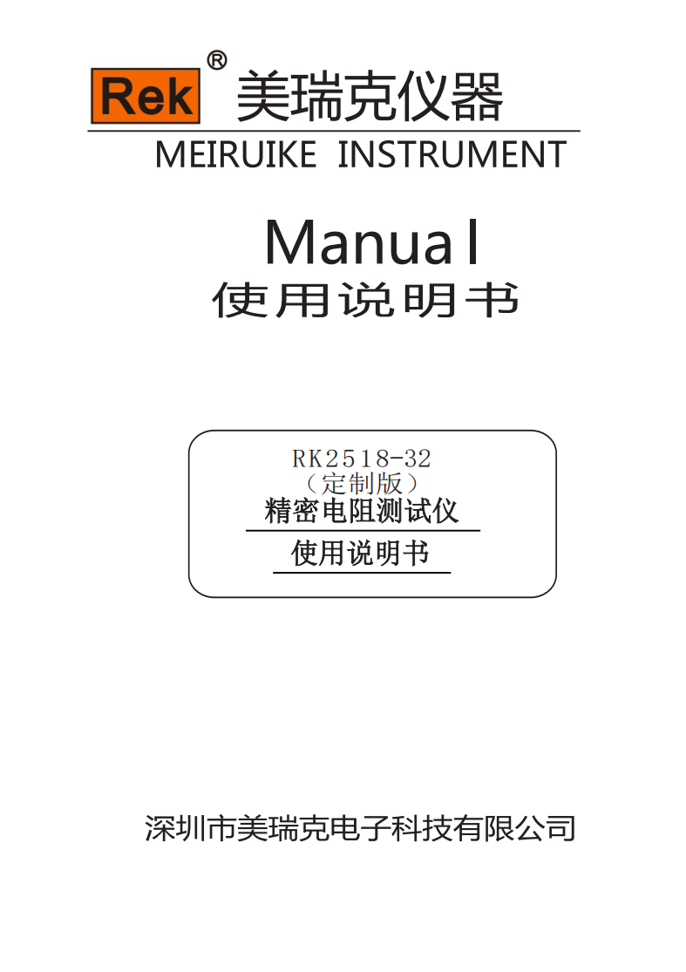

前言
感谢您购买深圳市美瑞克电子科技有限公司的产品！使用前请仔细阅读本说明书。
在本章您将了解以下内容：
- 公司说明
- 安全须知
- 安全信息
- 有限担保和责任范围

公司说明
本说明所含资料受到版权保护，未经深圳市美瑞克电子科技有限公司预先授权，不得将说明内任何章
节影印、复制或翻译成其它语言。

注意 | 本说明书所描述的可能并非仪器所有内容，所含资料在印制之前已经过校正，但因美瑞克电子科技有限公司不断改善产品，所以保留未来修改产品规格、特性、内部结构、外观、附件、包装物以及保养维修程序的权利，因此内容可能会有变动，不必事前通知。由此引起的说明书与仪器不一致的困惑，可通过说明书封底的地址与我公司进行联系；最新消息和内容还请见公司网站。

安全须知
本说明书中记载了安全操作本仪器，保持仪器的安全状态所需要的信息和注意事项。在操作
前请认真阅读下述与安全有关的事项，确保安全和最佳化的使用。
免责声明：用户在开始使用仪器前请仔细阅读以下安全信息，对于用户由于未遵守下列条款而造成的人身安全和财产损失，美瑞克电子科技将不承担任何责任。

警告 | 本仪器出厂前已进行安全设计和测试，并在安全的状态下出厂。如果测量方法有误，有可能导致人身事故和仪器的故障。请熟读使用说明，在充分理解内容后进行操作。万一发生事故，除了本公司产品自身的原因以外概不负责。

警告危险 | 当您发现有以下不正常情形发生,请立即终止操作并断开电源线。立刻与美瑞克电子科技有限公司销售部联系维修。否则可能会引起火灾或对操作者有潜在的触电危险。

- 仪器操作异常。
- 操作中仪器产生反常噪音、异味、烟或闪光。
- 操作过程中，仪器产生高温或电击。
- 电源线、电源开关或电源插座损坏。
- 杂质或液体流入仪器。
  警告： |   本仪器严禁被测件带电测试!

安全信息
仪器上的符号
 | 表示注意和危险。仪器上有该符号或显示时。
 | 表示交流电（AC）
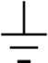 | 表示大地(接地)端子
 | 表示保险丝
安全符号：本说明书的注意事项，根据重要程度有以下标记。
警告 | 表示注意和危险。
危险 | 表示若产生操作失误或使用错误，有导致使用者死亡或重伤的极高危险性
注意 | 产品在某一特定情况下或实际应用中可能对产品本身或其它产品造成损坏
 | 表示禁止的行为
与标准有关的符号：
 | 有关电气电子设备废弃的法规的标记
其它符号：
 | 细节：表示提示、细节
 | 约定：表示约定
  或 | 参照：表示参照内容或参照的去处
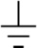 | 表示大地(接地)端子
 | 表示直流电（DC）
 | 表示交流电（AC）
 | 表示电源“开”
 | 表示电源“关”

有限担保和责任范围
深圳市美瑞克电子科技有限公司保证您购买的每一台RK2518系列仪器在质量和计量上都是完全合格的。此项保证不包括保险丝。
美瑞克电子科技承诺其生产的仪器主机及附件，在产品保修期内无任何材料和工艺缺陷等产品质量问题，在保修期内，若产品被证明有缺陷，美瑞克电子科技有限公司将为用户免费维修或更换。
自发货之日起，美瑞克电子科技承诺其产品的主机保修二年，其它附件保修一年。凡在保修期内因产品本身的质量引起的硬件和软件故障，请用户出示产品保修卡和维修登记卡，由美瑞克维修部或美瑞克授权的维修点对产品进行免费的维修。对于超过保修期的产品，美瑞克电子科技将为用户进行有偿维修。
对于免费维修的产品（无特殊问题），美瑞克电子科技承诺在收到仪器五个工作日内维修好并返回给用户，并承担返程的运输费用。
若出现以下情况的一种，美瑞克电子科技将不进行免费维修：
- 运输过程中造成的意外损坏。
- 因错误安装或在非产品规定的工作环境下使用造成的仪器故障或损坏。
- 产品人为的外观损坏（如表面擦伤，变形等）。
- 私自拆机修理，改造，更换器件及产品保修封条被撕毁。
- 因不可抗拒因素（如雷击）造成的故障或损坏。
- 因用户不恰当操作造成的直接或间接损坏。
若因用户操作不当引起的仪器测量不准或不能测量，仪器本身无问题的，返程费用由用户承担。
中国广东省
深圳市美瑞克电子科技有限公司
二零二二年一月

目录
前言 2
公司说明 2
安全须知 2
安全信息 3
有限担保和责任范围 4
第1章使用注意事项 6
装箱内容确认 6
使用注意事项 7
仪器固件升级说明 10
第2章产品概述 10
2.1 产品概要和型号说明 11
2.2 产品介绍（各部分的名称与功能） 12
2.2.1 正面描述 12
2.2.2 键区 12
2.2.3 测量显示界面---主界面（显示区域的定义） 14
2.2.4 后面板概述 15
2.2.5 仪器底座支架 16
第3章测量前的准备 18
3.1 测试流程 18
3.2 连接电源线 19
3.3 连接测试电缆与被测件 19
3.4 温度探头的连接 21
3.5 外部接口线的连接 21
3.6 接通/关闭电源 22
3.7 仪器的参数设置 22
3.8 清零 23
3.9 开始测试 24
第4章测量参数设置与操作 25
4.1 确认被测对象 25
4.2 参数设置与数值输入方法 25
4.3 测量显示、设置页面的介绍与参数设置 26
4.3.1 测量显示页面 26
4.3.2 测量设置界面的介绍与参数 29
4.3.3 通道选择页面的介绍与参数设置 35
第5章系统设置和文件管理 36
5.1 系统设置界面 36
5.2 文件系统界面 39
5.3 文件系统说明（存储或调用的文件类型/保存测试数据功能） 41
第6章分选比较器 42
6.1 分选设置界面 42
6.2 讯响 44
6.3 PASS/FAIL 指示灯 44
6.4 分选流程 44
第7章远程控制 45
7.1 RS232 / 485 通讯方式 45
7.2 仪器通讯协议 46
7.3 HANDLER 通讯方式 55
7.4 USB HOST通讯方式 56
第8章维护和服务 57
8.1 关于校正 58
8.2 包装与运输 58
8.3 贮存 58
8.4 保修 58
8.5 清洁 58
8.6 关于废弃 58
附录A：规格 58
附录B： 直流电阻测试仪选型表 61

第1章使用注意事项

装箱内容确认
在本章您将了解以下内容：
- 装箱内容确认
- 使用注意事项
- 仪器固件升级说明

使用前请确认：本仪器送到您手上时，请首先检查并确认：
- 请检查产品的外观是否有破损、刮伤等不良现象。
- 根据下表检查仪器附件是否有遗漏：
表1-1 仪器附件
序号 | 名称 | 规格 | 数量 | 单位 | 备注
1 | 仪器 | RK2518-32 | 1 | 台 | 标配
2 | 电阻测试线缆 | RK25011D | 1 | 副 | 标配
3 | 电源线（220V50Hz） | RK30010 | 1 | 根 | 标配
4 | 保险丝（0.5A慢熔） | \ | 2 | 只 | 标配
5 | RS232通讯电缆 | RK31201 | 1 | 副 | 标配
6 | USB通讯电缆 | RK31U01 | 1 | 根 | 标配
7 | HANDLER接线盒 | RK31H02 | 1 | 只 | 标配
8 | 温度探头 | RK30W1000A | 1 | 个 | 标配
9 | 接线端子 | RK25018-32 | 4 | 套 | 标配
10 | 端子起 | \ | 1 | 把 | 标配
11 | 使用说明书 |  | 1 | 份 | 标配
12 | 测试报告 |  | 1 | 份 | 标配
13 | 产品合格证 |  | 1 | 张 | 标配
14 | 质保证书 |  | 1 | 份 | 标配
如有破损或附件不足，请立即与美瑞克电子科技有限公司销售部或销售商联系。运输本仪器时，请使用送货时的包装材料
表1-2 可选配件
序号 | 名称 | 规格 | 数量 | 单位 | 备注
1 | 数据采集软件 | RK2518-32 | 1 | 份 | 选配
2 | 万用表笔头测试夹 | RK25011B | 1 | 副 | 选配
3 | SMD开尔文测试电缆 | RK25011A | 1 | 副 | 选配
客户可根据自己的要求另行选配，如有破损或与自己选型不配，请立即与美瑞克电子科技有限公司销售部或销售商联系。

使用注意事项
为了您能安全地使用本仪器，并充分运用其功能，请遵守以下注意事项。
危险 |  为防止触电事故，请不要拆下主机外壳；内部有高电压及高温部分。

警告 |   请不要进行改造、拆卸或修理。否则会导致事故、或人员受伤。  请不要淋湿本仪器，或者用湿手进行测量。否则会导致触电事故。

注意 | 为了防止仪器损坏，在搬运及使用时请避免震动、碰撞。尤其要注意因掉落而造成的故障。运输本仪器时，请使用送货时的包装材料。

- 关于本仪器的放置和环境条件
- 环境条件
RK2518-32系列必须在下列环境条件下使用：
- 使用温湿度范围 温度：0 ～ 40 ℃.湿度：80%RH 以下（没有结露）
- 保证精度的温湿度范围 温度： 23 ± 5 ℃.湿度： 80%RH 以下（没有结露）
- 本测试仪器为了确保通风良好，切勿阻塞通风孔。
- 仪器特别是连接被测件的测试导线应远离强电磁场，以免对测量产生干扰。
警告 |   请不要将本仪器放置在以下场所，否则会造成本仪器的故障或事故。  - 日光直射的场所或高温场所  - 产生腐蚀性气体、爆炸性气体的场所  - 产生强电磁波的场所或带电物件附近  - 机械震动频繁的场所  - 潮湿、结露的场所  - 灰尘多的场所  - 感应加热装置附近（高频感应加热装置、IH电磁炉等）  - 受水、油、化学剂与溶剂等影响的场所

注意 | 请不要在产生噪声的装置附近使用。如果噪声影响到测试物，则可能会导致测量值不稳定。

- 放置方法：
- 为了防止本仪器的温度上升，放置时请确保与周围保持指定的距离。
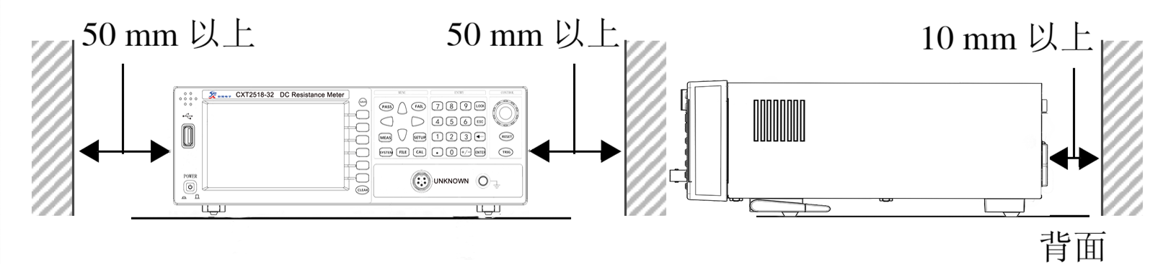
- 请将底面向下放置。本仪器可在支架立起时使用。
注意 | - 请勿放置在不稳定的台座上或倾斜的地方。否则可能会因掉落或翻到  而导致人员受伤或主机故障。
- 电源要求
RK2518-32系列 只能在以下电源条件下使用：
- 供电电压范围：AC 220V±10% 供电频率：50Hz/60Hz 功率：≤30VA
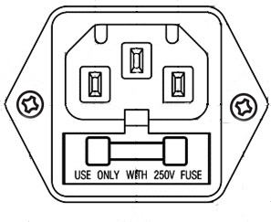
- 电源输入相线L、零线N、地线E 应与本仪器电源插头相同
- 本仪器已经经过仔细设计以减少因AC电源端输入带来的杂波干
扰，然而仍应尽量使其在低噪声的环境下使用，如果无法避免，
请安装电源滤波器。
危险 | - 为防止电击危险，请将电源地线可靠的接到大地。  - 如果用户更换了电源线，请确保该电源线的地可靠连接。

警告 | - 请在使用前确认电源线、测试线等的外皮有无破损或金属露出。由于这些损伤会造成触电事故，所以请换上本公司指定的型号。  - 在接通电源前，请确认本仪器的电源连接部分上所记载的电源电压与您使用的电源电压是否一致，如果使用指定范围以外的电源电压，会造成仪器损坏或电气事故。  - 为防止触电事故并确保本仪器的安全，请把电源线接到三相插座上。
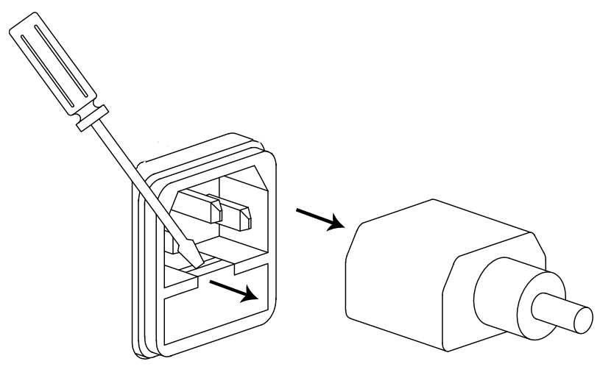
- 保险丝
- 仪器出厂已配备了保险丝，用户应使用本公司配备的保险丝。
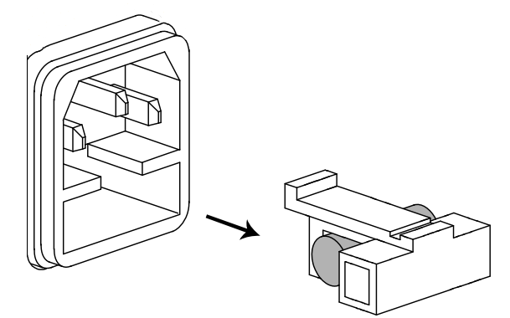
- 仪器保险丝的更换。打开后面板电源插座上的保险丝盒进行更换。
- 拔去电源线并使用螺丝刀取出保险丝座。如右图示：
- 更换保险丝，如右图示：

警告 | 为了避免人身伤害，更换保险丝前请切断电源。
- 测量注意事项
  危险 | - 请不要淋湿本仪器,或用湿手进行测量。
- 关于电源线、测试电缆和导线类的使用
请使用本公司配备的电源线、测试夹具或测试电缆，用户自制或其他公司的测试夹具或测试
电缆可能会导致不正确的测量结果。仪器测试夹具或测试电缆应保持清洁，被测试器件引脚
保持清洁，以保证被测件与夹具接触良好。
  危险 | - 为避免触电或短路事故，连接测试电缆之前，请切断被测物的电源。  - 为避免触电或短路事故，请勿将测试线顶端和有电压的线路发生短路。

警告 | - 测试夹顶端为尖顶现状，非常危险，使用时请充分注意，以免受伤。

注意 | - 为了不损坏电线和测试电缆，请不要踩踏或夹住电线或测试电缆。  - 为防止因断线引起的故障，请不要弯折或拽拉电线或电缆的连接部。  - 为防止断线，将电源线从插座或本仪器拔出时，请握住插头部分（电源线以外）拔出。  - 为防止断线，拔出连接器时，请握住插入部分（电缆以外）拔出。  - 如果电线熔化，金属部分则会露出，非常危险，请勿接触发热部分等。
- 测量之前
为达到测试精度，仪器请预热30分钟以上。
- 测量注意事项

注意 | - 为避免损坏仪器，请不要向测量端子输入电压或电流。  - 请勿对施加有电压的部分进行测量。尤其在变压器或马达温度上升试验或耐压试验之后，如果立即测量，则会感应电压或残留电荷而导致本仪器损坏。  - 不能进行电池内阻的测量，否则会导致本仪器损坏。测量电池内阻时，请使用电池内阻测试仪器。  - 运输本仪器，请使用送货时的包装材料

警告 | - 请绝对不要进行改造。也不要让非修理技术人员分解或修理。  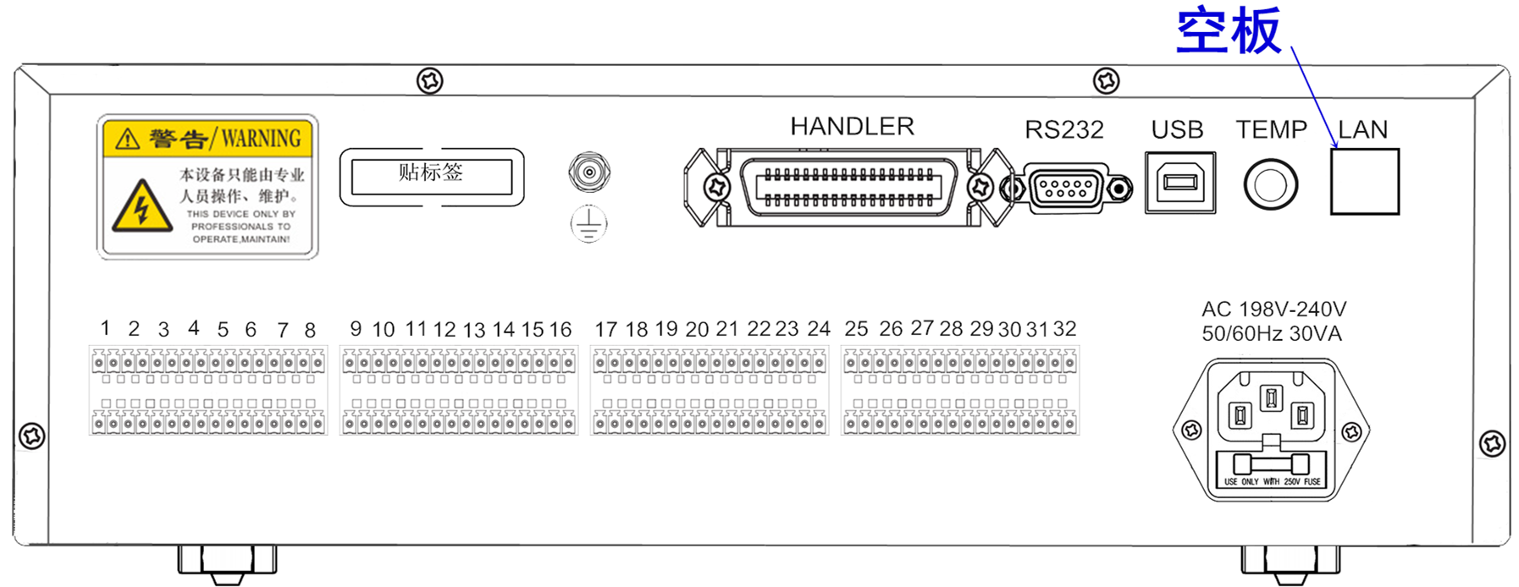  - RK2518-32后面板上箭头所指部分为空板。为了避免触电事故，请勿拆下空板。  - 该图显示为RK2518-32路电阻测试仪后面的空板部分。

仪器固件升级说明
升级本仪器按下列步骤完成：
- 将相关的升级文件拷到U盘（不得超过4G）根目录，并插入到仪器的USB接口
- 按住SET键开机，屏幕出现“U DISK READ SUCCESS”
- 按<OK>键升级，待仪器白屏或跳转到开机界面时升级完成。重新开机完成升级。
警告 | 请用本公司相应的升级软件，并在本公司技术人员指导下进行，否则会造成本仪器的故障或事故。

第2章产品概述

在本章您将了解以下内容：
- 产品概要和型号说明
- 技术规格、特点、主要功能
- 产品介绍

2.1 产品概要和型号说明
产品概要
RK2518系列多路电阻测试仪是针对多个电阻测试而专门设计的高精度宽量程全自动直流电阻测试仪。仪器可同时对32通道电阻进行测量，并同时显示在屏幕上。24位色7英寸彩色液晶屏，界面清爽、操作便捷；仪器具有较高的抗干扰性；每个通道都具有10uΩ～200kΩ的量程范围；显示位数为四位半；单路测试速度最高可达40次/秒；测试精度最高为0.05％；仪器的温度补偿能免除环境温度对测试工作的影响；仪器提供了多种接口功能，可方便的与PC进行数据通讯和远程控制；拥有专业分选功能，无须扩展而直接匹配Handler接口，应用于自动分选系统完成全自动流水线测试。并可配备RS232/USB/RS485接口,用于远程控制和数据采集与分析。
仪器具有1-32路扫描测试功能，具体扫描路数可有用户指定，并同时显示在同一页面，仪器可同时对32通道不同阻值进行混合测试，每通道都有独立的比较器设置，并且 32 通道比较器 结果分别通过 Handler 接口直接独立输出。显示直观。仪器采用了高精度恒流，流经被测件和五端测量有效地清除了引线误差，同时仪器增加了每档独立分选设置功能，用户可直接设置功能。用户可直接设置电阻上下限值或百分比误差进行分选，提高测试速度。仪器具有2中触发方式：单次，连续。连续时不需要触发信号，二单次时只可通过触发信号或面板上的触发键进行触发测量，仅单次测试时才将分选结果通过光电隔离的Handler接口输出。
本仪器通过四端子测试法，可高速、高精度的测量各种高、中、低值电阻器；各种开关接触电阻；继电器线包和触点电阻；变压器、电感器、电机、偏转线圈绕线电阻；线圈电阻、分流器电阻、系列膜电阻、导线电阻；车、船、飞机的金属铆接电阻；保险丝、电阻器、导电橡胶的直流电阻、印制板线条和孔化电阻等直流低电阻。仪器广泛用于研究开发、生产线、进料检测等所有场所。
型号说明
RK2518-32系列有1个型号可供选择。
型 号 | 测量范围 | 基本精度
RK2518-32 | 10uΩ-200kΩ | 0.05%

  参见 | 电阻测试仪选型的完整的版本详见附录B。

  约定 | 在本说明书中介绍了所有版本的全集。

2.2 产品介绍（各部分的名称与功能）

2.2.1 正面描述
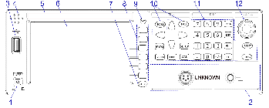

图2-1 前面板
- 电源开关——电源开关用于开启或光闭电源。
开关在：“”位置为电源开启，“”位置为电源关闭。
2、测试端(输入端)——四端测试端，用于连接测试电缆，对被测件进行测量。
3、U盘——USB DEVICE 接口。用于测试数据在U盘上的保存和固件升级。
4、喇叭口（蜂鸣器孔）——蜂鸣器声音扩出口
5、商标及型号——仪器商标及型号。
6、LCD液晶显示屏——用于设置测试条件及测量结果的显示等。
7、CLEAR 键——空
8、功能软键区域——用于选择LCD液晶屏下边对应的功能。
9、SAVE键——空
参见 | 详细内容，参见 2.3.2“键区”。
10、分选指示灯（PASS/FAIL指示——分选合格指示灯。
绿灯亮代表测试数据合格，红灯亮代表测试数据不合格。
11、键区二——一组多功能按键，包括数字按键,方向键，ESC键等。
参见 | 详细内容，参见 2.3.2“键区”。
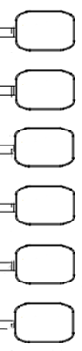
- 编码器（飞梭）——用于移动光标，选择设置参数。

2.2.2 键区
1、键区一：主功能软键
位于液晶屏下端，用于选择LCD液晶屏下方的功能。见右上图所示。
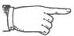 约定 | 按键上的六个无字的“深灰色”键为键区一，即主功能键。  键区一六个键的功能是“软”的，即它们的功能不是固定的，在不同的显示页面有着不同的功能，而它们的当前功能被相应的显示在液晶屏下面的“软键”显示区域。
2、 键区二：数字键、方向（上、下、左、右）键、确认（OK）、ESC键、退格（←）键、
键锁（LOCK）键、触发（TRIG）键、设置(SET)键、显示主界面(DISP)键。

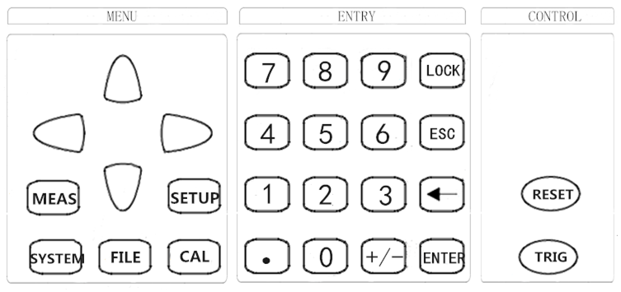

图2-2键区二

- 、键区菜单标识，见右图示。
键区各功能菜单选项。
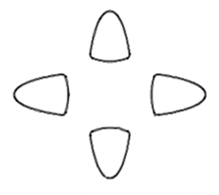
MENU:菜单区域； ENTRY:进入区域；CONTROL:操作区域。
- 、MENU——菜单区域键
- 万能方向键，见右图示。
上、下、左、右四个方向键，用于移动光标，选择设置参数。

- 测量(MEAS)键，见右图示。
测量主菜单键。按[MEAS]键，进入主页面“测量显示”页面。
在该页面可以显示仪器测量项目。
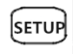
在测量显示页面，对应功能软键区域可选择的功能页面菜单>。
- 设置（SETUP)键，见右图示。
测量设置键。按[SETUP]键，进入“测量设置”页面。
在该页面可以更改仪器测量的设置项目。
在测量设置也面，对应功能软键区域可随设置参数不同，功能软键有不同定义。

- 系统（SYSTEM)键，见右图示。
系统设置主菜单按键。按[SYSTEM]键,进入系统设置页面。
在该页面可以更改系统的设置项目。
在系统设置界面，对应功能软键区域可随设置参数不同，功能软键有不同定义。

- 文件（FILE）键，见右图示。
文件系统菜单按键。按FILE]键,进入文件系统页面。
在该页面可以进行内部/外部文件的存取。
在文件系统页面，对应功能软键区域可随设置参数不同，功能软键有不同定义。

- 分选（CAL）键，见右图示。
分选设置菜单按键。按FILE]键,进入分选设置页面。
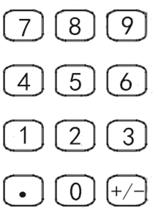
在该页面可以更改分选项目的上限、下限。
在分选设置页面，无对应功能软键区域。
- 、ENTRY——进入区域键
- 数字键，见右图示。
“0～9”、小数点“.”、“+/-”，用于键入数值。
参见 | 具体数值的输入方法，参见4.1。

- 确认（ENTER）键，见右图示。
用于设置数值等参数后的确认。
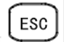
- [ESC]键，见右图示。

暂无
- 退格[←]键，见右图示。
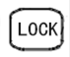
数值输入时的退格键。退回上一级；仅在设置界面有效
- 键锁[LOCK]键，见右图示。
键锁键。长按约2秒，按键锁定，键锁灯亮；再次长按2秒，按键解除锁定，键锁灯灭。

4）、CONTROL——操作区域键
- 复位[RESET]键，见右图示。

暂无
- 触发[TRIG]键，见右图示。
仪器触发源设置为手动时，按下TRIG键可对仪器进行一次触发测试。

2.2.3 测量显示界面---主界面（显示区域的定义）
本仪器有如下界面：<后端测量显示界面>、<前端测量显示界面>、<测量设置界面>、<通道
选择界面>、<测量显示清零界面>、<分选设置界面>、<文件系统界面>、
<系统设置界面>等。
本节主要介绍主界面<前、后端测量显示界面>
- 后端测量显示界面
<后端测量显示>界面显示的内容被划分成如下的显示区域。见图2-3后端测量显示界面所示。

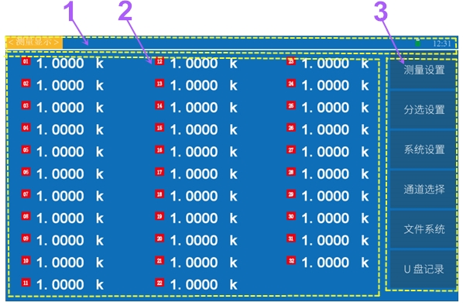

图2-3后端测量显示界面

- 状态栏显示区域 2、测量结果显示区域
3、功能软键显示区域
参见： | 详细内容，参见“4.3.1测量显示页面”。

- 前端测量显示界面
<前端测量显示>界面显示的内容划分成如下的显示区域。见2-4图示：
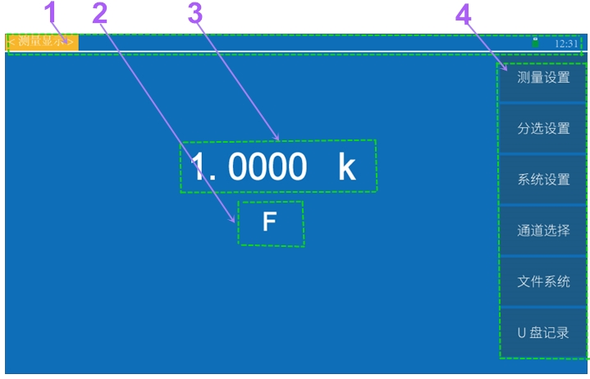

图2-4前端测量显示界面

1、状态栏显示区域 2、分选结果显示区域
3、测量结果显示区域 4、功能软键显示区域
参见： | 详细内容，参见“4.3.1测量显示页面”。

  注意 | 千万不要使用尖锐的器物以及指甲尖触动屏幕，这可能会引起触摸屏的损坏，对此引起的损伤，我司将不承担责任。。

2.2.4 后面板概述
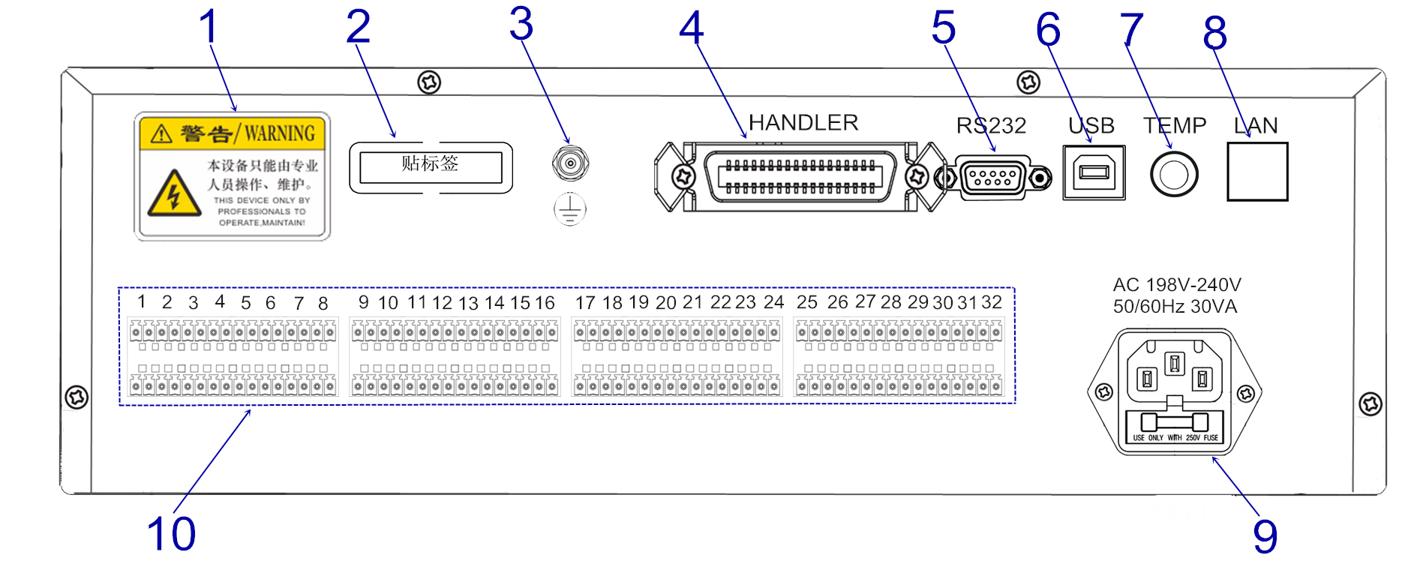 图2-4 RK2518-32后面板
- 注意（警告）标贴——仪器注意事项
- 铭牌——用于指示仪器的具体型号及编号。
- 接地柱——该接线端与仪器金属外机壳相连。用于保护或屏蔽接地连接。
- HANDLER接口——可输出分选比较结果信号和结束信号，同时通过该接口获得“启动”信号。
- RS232（或RS485）接口——使用DB-9电缆连接。实现与上位机（电脑）进行232/485串行通讯。
- USB HOST接口——USB HOST接口使用方口USB电缆连接。
- 温度探头接口——用于连接高精度温度传感器，测试外界环境温度。
- 空板——备用。需要注意的是为了避免触电事故，请勿拆下空板。
- 测试端——仪器1-32路测试端，分别用于连接测试电缆测量1-16路电阻值。
- 电源插座、保险丝及电源开关——电源插座用于输入交流电源，旁边带保险丝座(用于插入保
险丝保护仪器)。

2.2.5 仪器底座支架
仪器底座支架可以调节，靠近仪器前面的底座的金属支架可撑起。
合拢支架时，收起仪器底部两侧的金属支撑部分，见下图。
立起支架时，立起仪器底部前端支架的金属支撑部分。如下图：
本仪器也可安装在设备机架上，仪器支撑架上，撑脚的塑料件内为底板固定螺丝，可以拆卸，
以便安装在设备机架上。请妥善保管从仪器上拆下的部件，以便再次使用。
注意 | 请不要在放置支架竖立的状态下从上方施加强力。

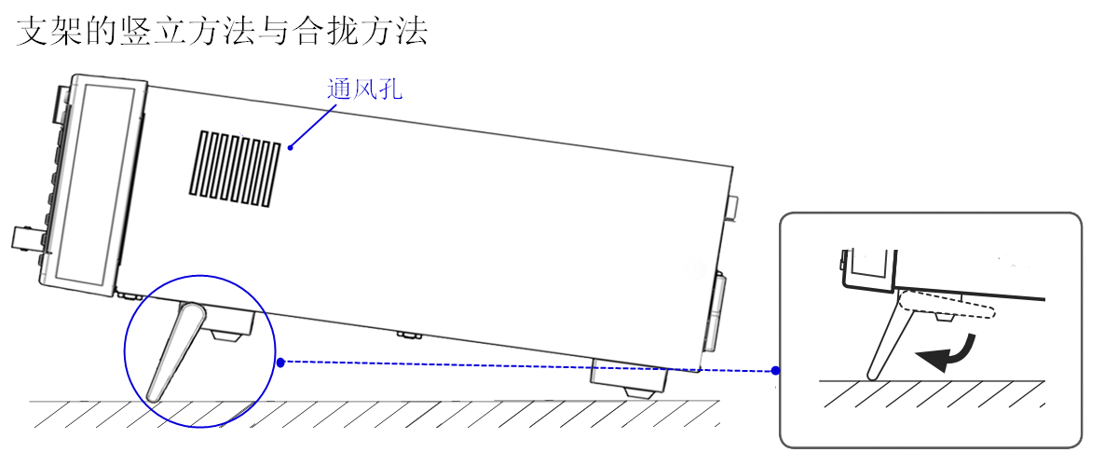

可视位置
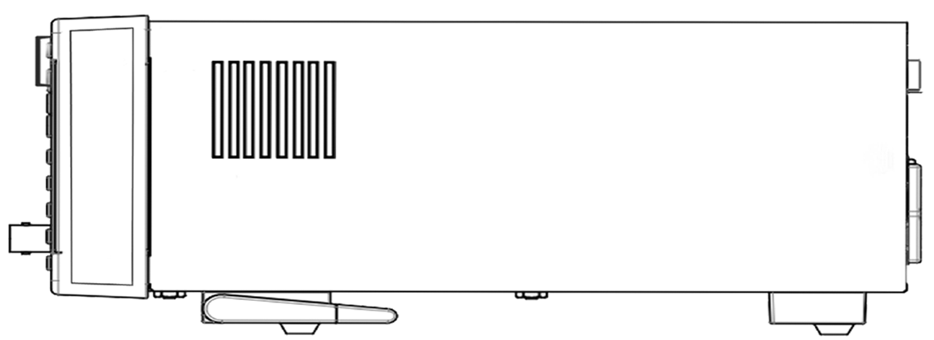
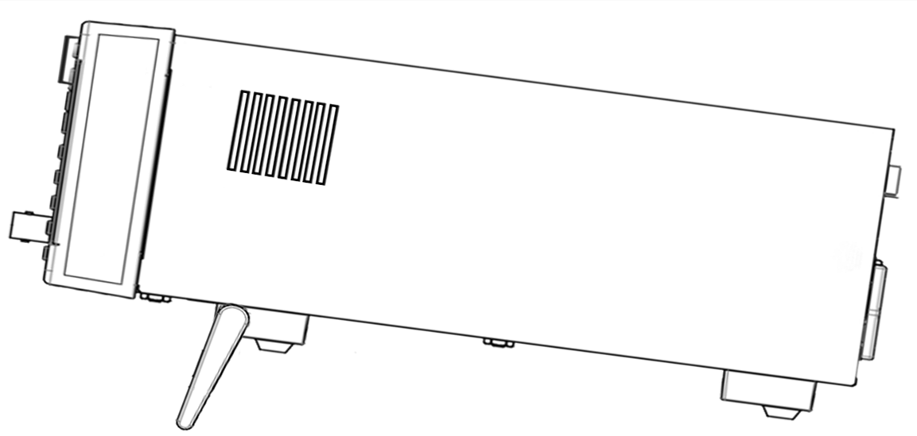

可视位置 1 可视位置 2

第3章测量前的准备
在本章您将了解以下内容：
- 测试流程
- 连接电源线连接测试电缆
- 连接测试电缆
- 外部接口线缆的连接
- 接通/关闭电源
- 仪器的参数设置
- 清零(非必须)
- 连接被测件
- 开始测试

3.1 测试流程
- 测量前的检查。
在使用前，请先确认没有因保存和运输造成的故障，并在检查和确认操作之后再使用。确认为
有故障时，请与销售店或美瑞克公司联系。
使用之前请务必阅读使用前注意事项。
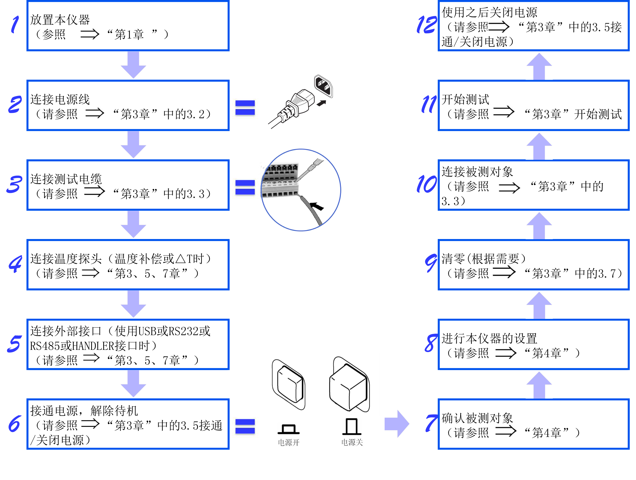
- 基本的测量流程如下所示。

3.2 连接电源线
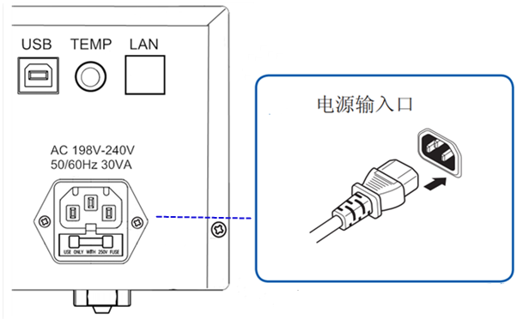
1、请确认本仪器的电源开关处于关闭状态。
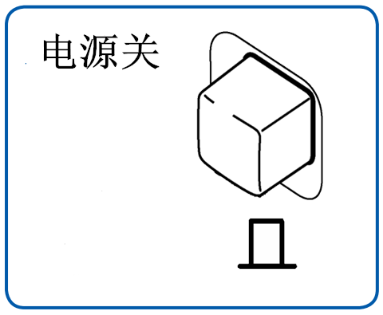
2、确认电源电压和本仪器的
相一致，并把电源线接至
背面的电源输入口。
3、将电源线插头插进插座。
  参见 | 详细内容，参见“第1章使用注意事项”

3.3 连接测试电缆与被测件
- 在测量端子上连接测量探头或测试夹具。
请使用美瑞克公司生产的测试电缆或测试类电缆（选件）
注意 | - 请勿向测量端子施加电压。否则可能会导致本仪器损坏。  - 拔出探头类BNC连接器时，请务必在解除锁定后握住拔出。  - 为防止因断线引起的故障，请不要弯折或拽拉探头的连接部。
- 前端测试端连线
1)、 把航空插头连接器的沟槽对准本仪器前面测试端航空连接器的定位头插入，往右旋转锁紧。
2)、 拆卸时，左转连接器解除锁定之后拔出。
- 仪器后端测试端连线，见下图示
- 、请按槽口方向将接线端子插头正确插入接线端子插座。
- 、将测试线按下图连线接好线。
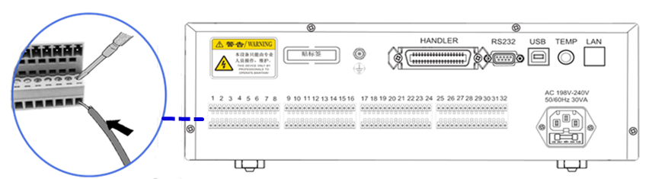

  参见 | 详细内容，参见“后端测试端的连接方法”
- 本公司可选测试电缆
  参见 | 详细内容，参见“第1章使用注意事项”中的“可选配件”
- 连接被测件（待测物（Rx）的连接）
- 前端测试端的连接方法:见右图示例
请使用随机附带的“开尔文”测试夹进行测试:
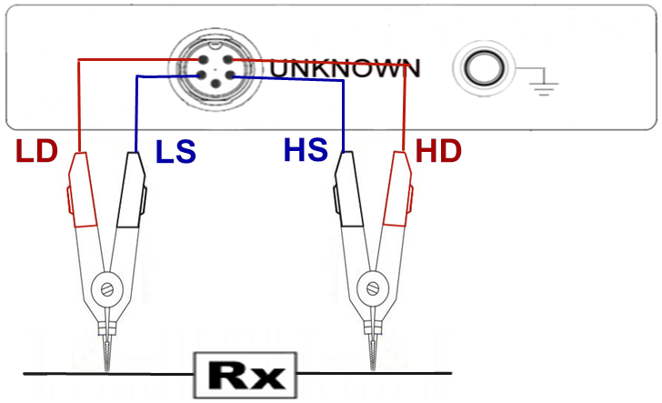
在进入测试前，按右图连接被测件。
测试端分别为：
LD:电流激励低端；
LS:电压取样低端；
HS：电压取样高端.
HD：电流激励高端；
- 仪器后端测试端的连接方法
注意 | - 用户请使用我们提供的接线端子按图自行接线。
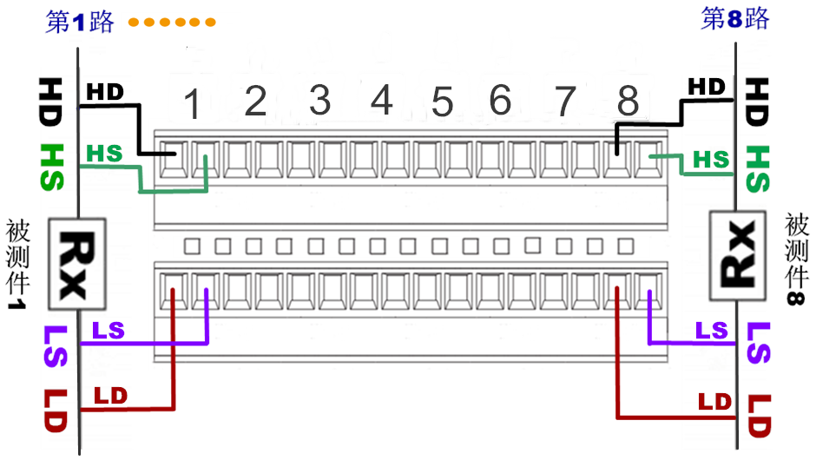

注意 | - 对仪器后面测试端接线时，注意是根据<通道设置>中的通道的设置来进行接线的，保证接线与通道之间的一一对应。  - 使用线径：18-26AWG。剥线长度：4.5mm
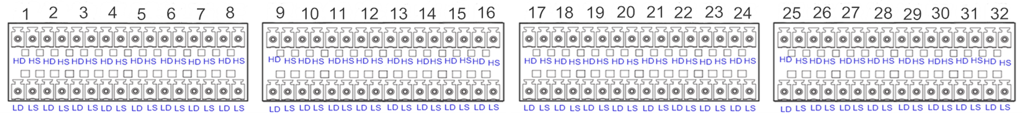
  细节 | 请将GND端子用于高电阻（1M以上电阻）测量时的屏蔽。

警告 | - 请勿向测量端子施加电压，否则可能会导致本仪器损坏。  - 请勿将电流源、电压源直接接入测试端，否则可能会导致本仪器损坏。  - 储能元件放电后方可接入测试端。否则可能会导致本仪器损坏。  - 要拔出测试端子时，请务必在解除锁定后握住拔出。

3.4 温度探头的连接
1、温度接口的连接（使用TC时；根据需要）
对于温度的输入有 PT1000铂阻温度传感器。
- 连接温度探头前
注意 | - 为防止设备或温度传感器故障，请在切断仪器电源后再进行连接。  - 温度探头的插孔脏污时，请进行擦试。  - 温度探头不是防水结构。请勿让水等液体流入。  - 如果手握温度探头，则会拾取感应噪音，可能导致测量值不稳定。
- 连接温度传感器
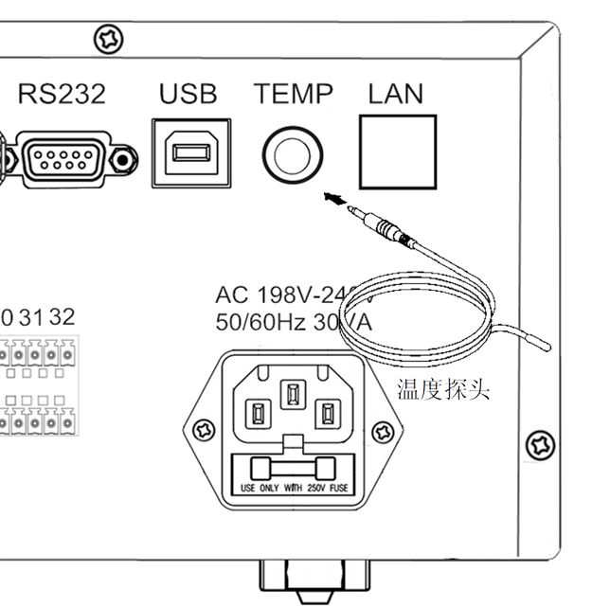
- 确认仪器处于电源关闭状态下。
- 将温度传感器连接到仪器背后的
“温度TEMP”端子上。请牢固的
固定好。请牢固的插到底。
- 请将温度探头的顶端放置在被测物
的附近。
警告 | 温度探头经过精密加工，如果施加过高电压脉冲或静电，则可能导致损坏。

- 使用温度探头时

注意 | - 在测量前，仪器要有足够的时间预热。一般为30分钟左右。  - 请在要进行温度补偿的被测物与温度探头充分适应环境后，再进行测量，如果在未充分适应的状态下进行测量，则会产生较大误差。  - 如果裸手握着温度探头，则会感应噪音，可能会导致测量值不稳。  - 温度传感器要尽可能的靠近被测物，但不要与它接触，等测量显示  的值稳定下来再读数。

参见 | 详细内容，参见“第7章远程控制”中的“温度的使用”

3.5 外部接口线的连接
1、RS232通讯电缆的连接（根据需要）
参见 | 详细内容，参见“第7章远程控制”
2、RS485通讯电缆的连接（选配）
参见 | 详细内容，参见“第7章远程控制”
3、USB通讯电缆的连接（根据需要）
参见 | 详细内容，参见“第7章远程控制”
4、HANDLER的连接（根据需要）
参见 | 详细内容，参见“第7章远程控制”
5、U盘存储（根据需要）
用户如果需要用U盘储存测试数据时，可在仪器前面板的USB DEVICE接口上插入U盘，目前
该接口仅支持USB2.0
参见 | 详细内容，参见“5.2 文件系统说明”

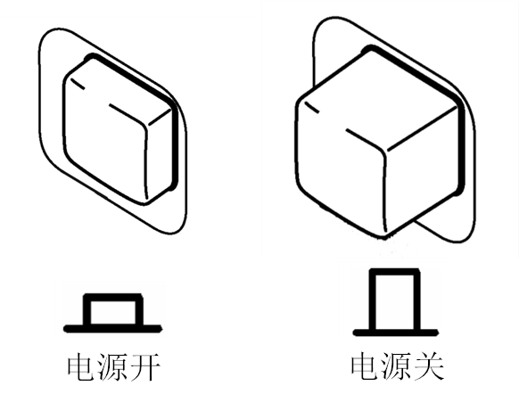
3.6 接通/关闭电源
- 开机：后面板左下方标识（见右图）
的按键为电源开关。
- 启动顺序：启动电源开关，仪器自动完成
自检过程。
- 屏幕变亮
- 显示开机画面，显示公司名称、
型号及版本号；
- 仪器自检。
- 开机默认值：仪器成功完成自检过程后，
将显示关机前的最后一次设置。
第一次使用时，显示初始设置，根据需要参照“仪器的参数设置”。
- 预热时间：为了达到指定的准确性，仪器在接通电源后请预热至少30分钟。
- 关闭电源：按下仪器后面板的电源开关，开关处于“O”状态，“见上图”
如果从电源输入口上拔下电源线，自动关机。
再次接通电源时，按关闭电源之前的设置起动。
警告 | 请勿快速的连续（或频繁的）开关仪器，瞬间的冲击可能会缩短仪器寿命，甚至损坏仪器。

注意 | - 在电源接通的状态下供电被切断，而后有供电时，即使不按下电源开关按钮也可以起动。  - 正常测量时，也不要将夹具任意翻动。  - 开机需先预热30分钟后，连接测试夹具，将测试夹具短路清零后再开始测量。

3.7 仪器的参数设置
参见 | 详细内容，参见“第4章参数的设置”

3.8 清零
- 本仪器具备自稳零功能,清零校准一般不是必须的。RK2518系列的底数基本为0，因此用
户一般无需进行清零；但是我们仍为用户保留了清零功能。
- 接通电源并在预热之后，可以进行清零。环境温度发生变化或变更探头时，进行清零。
因电动势等的影响而出现残留显示内容时，进行清零。难以进行4端子配线（开尔文连接）
时，消除2端子配线的残余电阻。进行清零。
- 如果用户有需要，可以对仪器进行短路清零操作。
用户清零步骤：
- 、将测试线夹子短路时，应将测试夹具的带线端夹带线端，不带线端夹不带线端；此
时LCD屏显示的底数应接近于0。若测试线夹子接反，测试线数据将变化很大，或
显示较大负电阻值；此时再将测试夹反接，即可获得正确的底数。此时把清零功能
打“开”，仪器即开始全量程自动清零。（注：清零过程需3秒左右，等待全量程
清完后清零方才结束）；如下图示例，为正确的清零测试夹具短路方法。
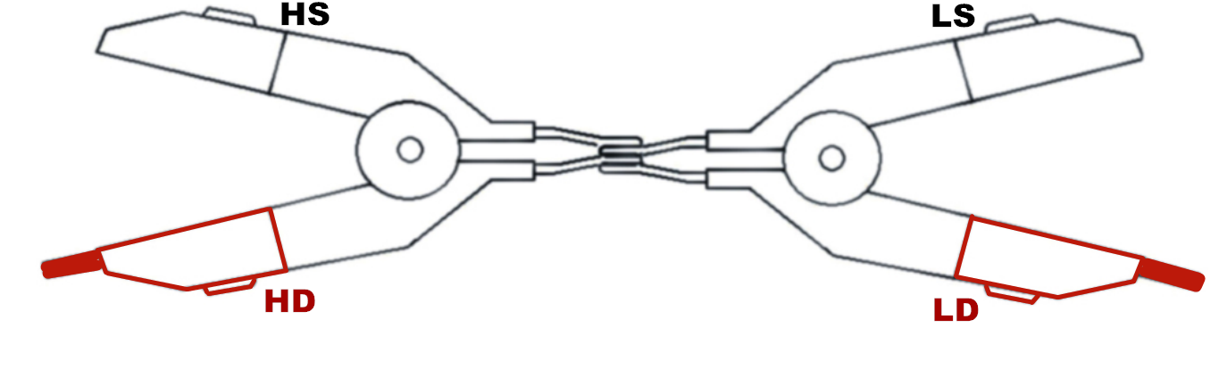
注意 | 清零时测试夹具必须在同一侧。
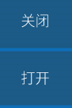
操作：在<测量设置>界面：用<方向>键（或旋转编码器）将光标至
<短路清零>，屏幕软键区域会显示关闭、打开。按屏幕右边
对应的<功能软键>，选择是否需要清零操作。
清零功能有二种：打开、关闭，打开时可以清除测试回路中的电阻底数。
打开：打开<短路清零>。对仪器进行开路清零操作。此时，仪器会自动弹出<测量清零界
面，见右下图示；进度条结束时，清零完成。清零完毕后仪器自动返回到测试<测
量显示>界面，同时返回到测试状态。
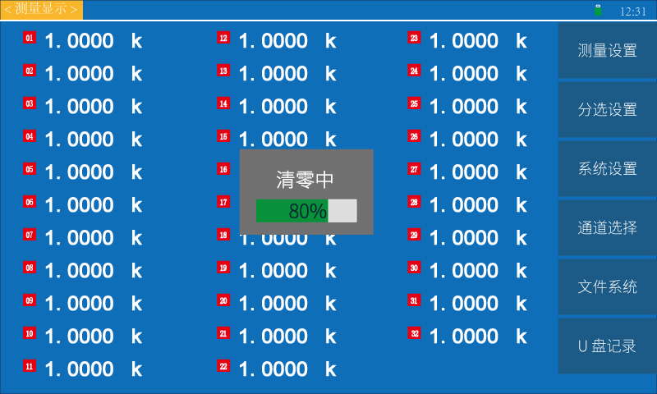
在自动量程下，仪器对所有量程进行清零。
在手动选择的固定量程时，仪器仅对当前量
程进行清零。
如果清零成功，清零数据将保存在非易失性
存储器中。
关闭：关闭仪器的短路清零，仪器测试值将
不清除底数。
注意 | 打开清零前，请确定测试输入端正确短路

3.9 开始测试
量程选择
RK2518系列共有9个量程段量程: 20mΩ、200mΩ、2Ω、20Ω、200Ω、2KΩ、20KΩ、200KΩ、2MΩ。
当将仪器的量程设置设定为自动时，对于不同的被测电阻，仪器会选择最佳的输入电阻， 以
达到理想的测试结果。
提示 | 使用锁定量程可有效提高测试速度

注意 | 前后端测试线不能同时连接,即后端测试时前端测试线必须拔掉,前端测试时后端测试线必须拔掉.

第4章测量参数设置与操作

在本章您将了解以下内容：
- 确认被测对象
- 参数设置与数字输入方法
- 测量设置页面的介绍与参数设置
- 通道选择页面的介绍与参数设置

4.1 确认被测对象
被测对象的温度依赖性较大时，请使用温度补偿。
警告 | 在 进行后端测量时，请勿将前端接线，会影响测量精度

注意 | 测量电感较大的变压器或开放型螺丝管线圈等情况下，测量值可能会不稳定。在这种情况下，请在HD-LD之间连接1uF左右的薄膜电容。

  提示 | 在对单个被测物进行测量时，等待仪器自动跳档，当选到合适档位后读取数据．对同一种被测物进行测量，测第一个合格产品，待数据稳定后将量程锁定，下次测量时仪器就固定在该量程进行测量，这样能提高测量速度及仪器使用寿命。

注意 | 通过外部触发测量工频电源变压器等类似产品时，请充分延长时间或通过内部触发进行测量。

4.2 参数设置与数值输入方法
  注意 | 用户设置的参数和数据会自动保存。
1、参数设置方式
步骤1：使用<方向>键或<编码器>将光标移动到需要设置参数的菜单栏，选择需要的参数
后按下<确认ENTER>键“”或按下<编码器>。将由绿色变为红色。
步骤2：通过屏幕右边对应的<功能软键>选择屏幕下方显示的参数，设置完成。
2、数值输入方式
步骤1：使用<方向>键或<编码器>将光标移动到需要设置数值的菜单栏；按任意<数字>键，
光标由绿色变为红色，此时进入了数值设置状态。
步骤2：通过数字键<0～9>，小数点<./,>键和正负号<+/->键，完成数值的输入，屏幕右
边的<功能软键>可以选择设置数值的单位；按下<退格>键“”，可以将前次
输入的字符删除。
步骤3：通过屏幕右边对应的<功能软键>选择屏幕右边显示的参数(如单位等)或按“”
<确认ENTER>键，设置完成。
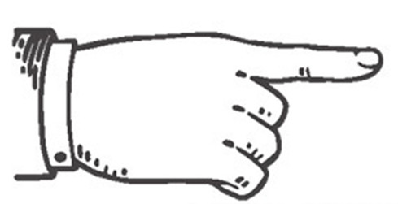约定 | 参数设置、数值输入均按上述规定操作。

4.3 测量显示、设置页面的介绍与参数设置

4.3.1 测量显示页面
仪器采用了800*480液晶显示屏，开机后会自动进入测量显示界面；或按下
[MEAS]菜单键，<测量显示>页面也将显示在屏幕上。
测量显示页面有：前端测量显示界面、后端测量显示界面。
- 后端测量显示界面
<后端测量显示>界面显示的内容被划分成如下的显示区域。见图4-1后端测量显示界面所示。
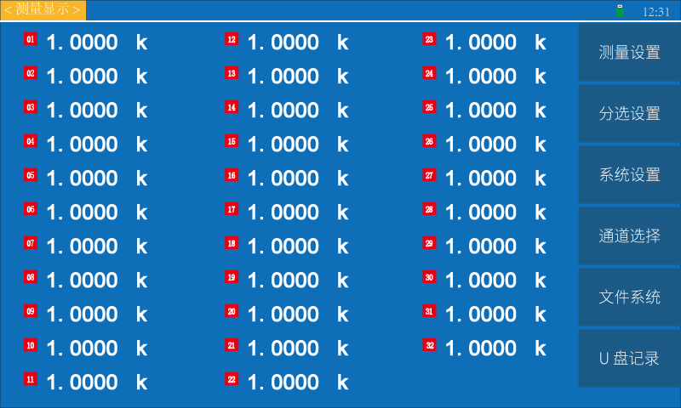

图4-1后端测量显示界面
操作：仪器开机后会自动进入<测量显示>界面；或在任意界面按下[MEAS]菜单键，<测量显
示>页面也将显示在屏幕上。如图 4-1。
1）、状态栏显示区域
该区域指示当前显示页面的名称、当前环境温度(需插入温度传感器并打开温补)、
U盘提示符及时间。
如右图所示
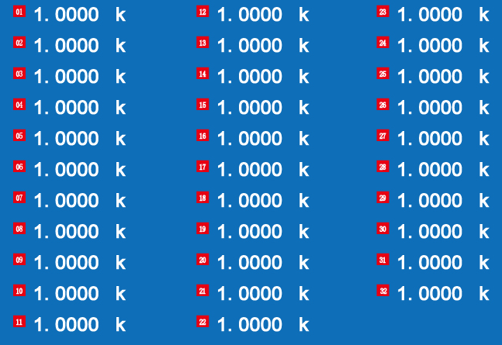
2）、测量结果显示区域
该区域显示仪器的各通道直读电阻量
测结果(同时显示直读值)
如右图所示：
注意 | 如果在测量0Ω附近，测量值可能会变为负值。在此以外情况下测量值变为负值时，请确认下述事项：  - 测试线接线相反  - 进行清零
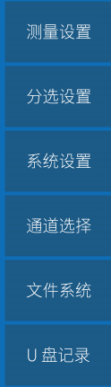
3）、功能软键显示区域——该区域用于显示光标区域对应的功能菜单。
在本页面可以通过屏幕右边对应的功能软键区域相对应的按键实现
“测量设置、分选设置、系统设置、通道选择、文件系统、U盘记
录”功能的切换。如右图所示：
- 测量设置(进入测量设置页面)
操作：按下<测量设置>右边对应的功能软键，或在任意界面按下[MEAS]
菜单键，<测量显示>页面也将显示在屏幕上。
参见 | 详细内容，参见“4.3.3测量设置界面”
- 分选设置(进入分选设置页面)
操作：按下<分选设置>右边对应的软键，或在任意界面按下[CAL] 菜单键，<分选设置>
页面也将显示在屏幕上。
参见 | 详细内容，参见“6.1分选设置界面”
- 系统设置(进入系统设置页面)
操作：按下<系统设置>右边对应的功能软键，或在任意界面按下[SYSTEM] 菜单键，<系
统设置>页面也将显示在屏幕上。
参见 | 详细内容，参见“5.1系统设置页面”
- 通道选择（进入通道选择页面）
操作：按下<通道选择>右边对应的功能软键，进入选路设置界面
参见 | 详细内容，参见“4.3.2通道设置界面”
- 文件系统(进入内部文件设置页面)
操作：按下<文件系统>右边对应的功能软键，或在任意界面按下[FILE] 菜单键，<文件
系统>页面也将显示在屏幕上。
参见 | 详细内容，参见“5.2文件系统界面”
- U盘记录
按下“U盘记录”下面对应的软键，将当前测量结果保存到 U 盘中。
若之前用户没有插入 U 盘，则不保存；如果 U 盘插入且仪器已识别(即仪器状态栏有U
盘盘符显示)，则开始保存.
当有U盘插入时，U盘符号为红色时，代表“U盘开关”处于关闭状态；
当有U盘插入时，U盘符号为绿色时，代表“U盘开关”处于打开状态；
当没有U盘插入时，此时没有U盘符号，代表当前没有U盘插入。
参见 | 详细内容，参见5.2“文件系统界面”。
- 前端测量显示界面
<前端测量显示>界面显示的内容划分成如下的显示区域。
见图4-2示：<前端测量显示>界面。
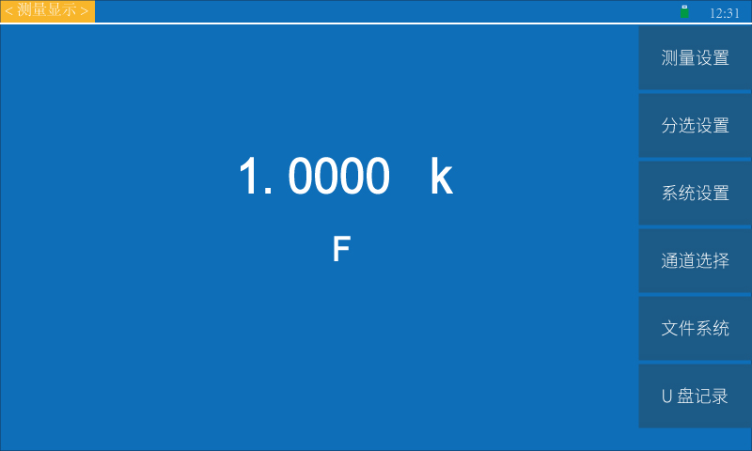

图4-2 前端测量显示界面
操作：如果在<测量设置界面>中将<前后端>的选项选择为<前端>时，开机后会自动进入前端
<测量显示>界面。如图4-2所示：
前端<测量显示>界面有：状态栏显示区域、测量结果显示区域、功能软键显示区域。
- 、状态栏显示区域
该区域指示当前显示页面的名称、当前环境温度(需插入温度传感器并打开温补)、
U盘提示符及时间。
如右图所示

2）、测量结果显示区域
该区域显示仪器的第一通道直读电阻量
测结果(同时显示直读值)
3）、测量分选状态显示区域
该区域为分选（档）显示结果区域；用于显示系统测试过程中的档

分选结果(分选功能打开时)。如右图所示：
其中：PASS——代表合格
FALL——代表分选失败
注意 | 前端测试和后端测试的第一通道是一样的
3）、功能软键显示区域——该区域用于显示光标区域对应的功能菜单。
参见 | 详细内容，参见“4.3.1 中的后端测量显示界面”

4.3.2 测量设置界面的介绍与参数
操作：有以下2种
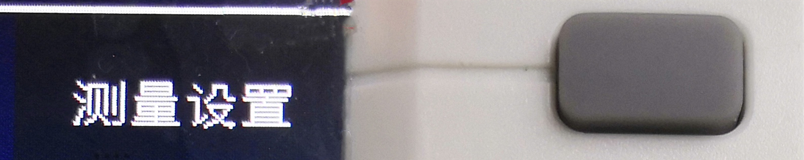
方法一：在测量显示页面，按<测量设置>屏幕右
边对应的功能软键，仪器进入<测量设
置>页面。
方法二：在任意界面按下屏幕右边的[SETUP]菜单键，<测量设置>页面也将显示
在屏幕上。
如图4-3所示，测量设置页面：
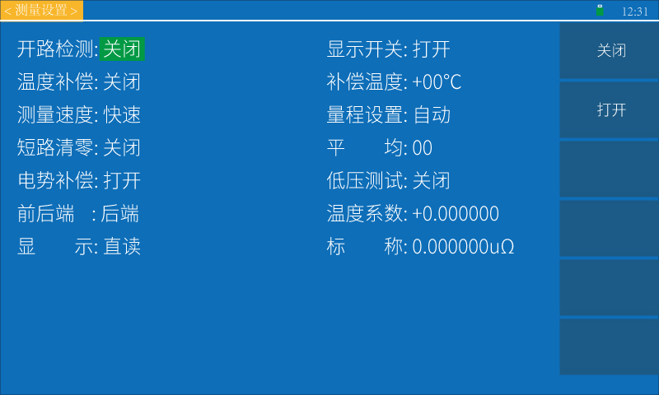

图4-3测量设置界面
在<测量设置>界面中有状态栏显示区域、测量设置各参数、功能软键区域。如图4-3所示：
测量设置界面的说明
1、状态栏显示区域
该区域指示当前显示页面的名称、U盘提示符及时间。
如右图所示：
- 测量设置界面各参数设置及功能软键的应用说明如下：
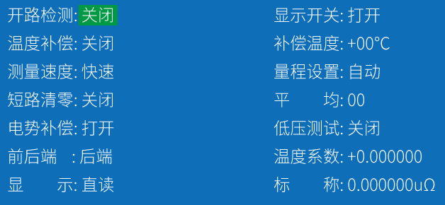
在<测量设置>界面中可以设置仪器的
测试参数有：<开路检测>、<温度系
数>、<温度补偿>、<补偿温度>、<测
量速度>、<量程设置>、<短路清零>、
<平均>、<电势补偿>、<低压测试>等。
1）开路检测——用于选择仪器的开路检测功能(仅2519有此功能)。
操作：按<方向>键（或旋转编码器）将光标移至<开路检测>处，
屏幕软键区域会显示关闭、打开。按屏幕右边对应的功
能软键，选择是否打开、关闭该功能。
打开时：如果四端测试端有一端测试不良,测量显示界面的测试结果会变为黄色,以防止
对测试结果的误判。
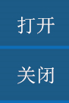
关闭时：不作接触不良检测。
2）显示开关——用于选择仪器是否显示电阻值。
操作：按<方向>键（或旋转编码器）将光标移至<开路检测>处，
屏幕软键区域会显示打开、关闭。按屏幕右边对应的功
能软键，选择是否打开、关闭该功能。
打开时：显示电阻值.
关闭时：不显示电阻值。
细节 | - 关闭显示可以提高仪器的测试速度
3）温度补偿——用于设置仪器的温度补偿功能（TC）。
操作：按<方向>键（或旋转编码器）将光标移至<温度补偿>处，
屏幕软键区域会显示关闭、打开；按屏幕右边对应的功
能软键，选择是否关闭、打开该功能。
打开时：将电阻值换算为基准温度下的电阻值进行显示。
关闭时：电阻值正常显示，不作换算。
注意 | 当温度补偿关闭时,仪器状态栏不再显示温度测试值。
当用户需要进行温度补偿时，需将温度传感器接入仪器后面板上的温度接口。温度显示
温度传感器测量的温度值。
在当前环境温度下测试所得到的元器件电阻值转化到用户设定的环境温度值：
计算公式：Rt = Rt₀ / { 1 +α*(t-t₀)}
Rt 当前环境温度下测量得到的电阻值； Rt₀ 校正过的电阻值
t₀ 设定的补偿温度(通常设置为20℃或25℃)； t 环境的温度值
α 材料的温度系数
当用户需要进行温度补偿时，需将温度传感器接入仪器后面板上的温度接口。
例如：在 20℃下测到的电阻值为 100Ω(假设材料系数为 0.03930ppm)，
那么电阻在 10℃下的值为： 96.22 即：
R10 = Rt₀ / { 1 +α*(t-t₀)} =100/1+ 0.03930 *（20-10）= 96.22Ω
4）补偿温度——设置仪器使用温度补偿功能时所需补偿到的温度。即上文“温度补偿”中
的公式中的t₀
操作：有2种输入法。
方法一：按<方向>键（或旋转编码器）将光标移至<补偿温度>处，按任意<数字>键与
<+/->键；输入需要的数值后，按下[ENTER]键（或按下编码器），光标由红
色变为绿色。至此，设置完成。
方法二：按<方向>键（或旋转编码器）将光标移至<补偿温度>处，按对应↑↑（++）、
↑（+）、↓（-）、↓↓（--）的功能软键，可加、减数字，输入需要的数值；
按下[ENTER]键（或按下编码器），光标由红色变为绿色。至此，设置完成。
约定 | 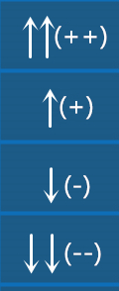  - ↑↑（+ +）  按动该功能软键键，仪器快速向上增加设定值，步进为 10。  - ↑（+）  按动该功能软键键，仪器向上增加设定值，步进为 1。  - ↓（-）  按动该功能软键键，仪器向下减少设定值，步进为 1。  - ↓↓（- -）  按动该功能软键键，仪器快速向下减设定值，步进为 10。
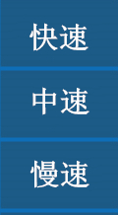
5）测量速度——设置仪器的测量速度。
操作：按<方向>键（或旋转编码器）将光标移至<测量速度>处，
屏幕软键区域会显示快速、中速、慢速。按屏幕右边对应
的功能软键，选择需要的测量速度。
完成一次测试是从测试产生 - 模数转换 - 运算 到显示测量结果和分选测量结果为
止。测试速度是指每秒能完成的测试次数。
RK2518系列测试速度主要由下列因素决定：
- 积分采样周期
- 测量延时(从启动到开始测量的时间)
- 通道切换稳定时间
- 测量结果显示时间
单路测量速度：快速：35次/秒 中速：20次/秒 慢速：12次/秒
扫描所有通道所需时间：（电势补偿，温补，开路检测，U盘记录均关闭）:
型号 | 快速 | 中速 | 慢速
RK2518-32 | 840ms | 1350ms | 2000ms

测量速度越低测试精度越高，测量速度越高，越易受外部环境影响。
  细节 | 以上参数为电势补偿和开路检测为关,不进行U盘记录和温度补偿时单路测试的速度.当电势补偿及开路检测打开 ,U盘记录打开以及温度补偿打开时,都会使测试速度减慢。

提示 | 设置平均次数可以提高采样稳定性，但会降低测试速度。  测量20K以上电阻时,不适合使用快速测试
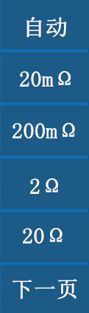
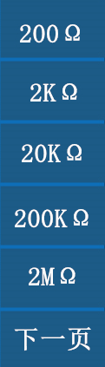
6）量程设置——选择仪器自动或锁定量程
操作：按<方向>键（或旋转编码器）将光标移至<量程设
置> ，屏幕软键区域会显示
自动、20mΩ、200mΩ、2Ω、20Ω、下一页；
200Ω、2kΩ、20KΩ、200KΩ下一页；
按屏幕下方对应的功能软键，选择需要的量程设置。
 选择自动状态下，仪器量程为自动模式，仪器将自动选择合适的量程进行测量。
选择其他量程时，仪器会跳至该量程进行测量。
细节 | - 变更量程时，如果被测对象的电阻值明显小于量程，误差则会增大。  - 1KΩ以上时，不能测量电感与线圈等。

各量程电流如下表。
电阻量程 | 正常测试 | 低压测试
20mΩ | 500mA | ---
200mΩ | 500mA | ---
2Ω | 100mA | ---
20Ω | 10mA | ---
200Ω | 1mA | ---
2KΩ | 1mA | ---
20KΩ | 100uA | ---
200KΩ | 10uA | ---
2MΩ | --- | ---

提示 | 自动量程时仪器会自动的选择合适的量程进行测量，但是需要比较长的时间完成量程的选择，所以不适合批量测试，同时在测试比较大的容性负载不容易选择到合适的量程。对同类产品批量测试时建议选择锁定在合适的量程测试，可以大幅度提高测试效率。
7）短路清零——用于对仪器进行短路清零操作
参见  参见 | 详细内容，参见 3.7“清零”
8）平均——用于设置仪器的测试平均次数。设置范围：1-999.
操作：有2种输入法。
方法一：按<方向>键（或旋转编码器）将光标移至<平均>处，按任意<数字>键与<+/->
键；输入需要的平均次数后，按下[ENTER]键（或按下编码器），光标由红
色变为绿色。至此，设置完成。
方法二：按<方向>键（或旋转编码器）将光标移至<平均>处，
按对应↑↑（++）、↑（+）、↓（-）、↓↓（--）的功能
软键，可加、减数字，输入需要的平均次数；按下
[ENTER]键（或按下编码器），光标由红色变为绿色。
至此，设置完成。
根据用户设置的平均次数，对测试数据进行平滑。对多个测量值进行平均处理并显示。
通过使用该功能，可缩小测量值的偏差。
用户可以通过设置平均的次仪器将对测得的数据进行平滑处理（即数字滤波），使数据
更加稳定。
细节 | 当触发方式为外部时，平均功能无论开关，都不起作用。

  提示 | 设置平均次数可以提高采样稳定性，但会降低测试速度。
9）电势补偿——用于选择仪器的热电势补偿功能(仅2519有此功能)。
操作：按<方向>键（或旋转编码器）将光标移至<电势补偿>处，
屏幕软键区域会显示打开、关闭。按屏幕右边对应的功
能软键，选择是否打开、关闭该功能。
打开时：仪器测试电流自动进行脉冲(正反向)测试，消除测试回路中的热电势对测试
结果产生的影响。需要高精度测量低值电阻时此功能建议打开。
关闭时：仪器测试电流为单向，此时测量低值电阻时会受回路中的热电动势影响。被
测件具有较大电感量或用户对测试速度要求极高的情况下建议关闭。
10）低压测试——用于选择仪器的低压测试模式(仅2519有此功能)。
操作：按<方向>键（或旋转编码器）将光标移至<低压测试>处，
屏幕软键区域会显示关闭、打开。按屏幕右边对应的功
能软键，选择是否打开、关闭该功能。
打开时：仪器最大测试电压(即开路电压) ≤60mV。有效
量程为0-2Ω,2Ω-20Ω。
一般用于测试一些对测试电压较敏感的被测件。
关闭时：仪器按正常量程档进行测试。
11）前后端——用于选择显示仪器的前端测试端的测试值还是后面测试端的测试值。
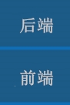
操作：按<方向>键（或旋转编码器）将光标移至<前后端>处，
屏幕软键区域会显示后端、前端。按屏幕右边对应的
<功能软键>，选择需要的前、后端显示模式。
12）温度系数——设置仪器的温度系数。
操作：有2钟操作方式
方法一：按<方向>键（或旋转编码器）将光标移至<温度系数>处，按任意<数字>键与
<+/->键；输入需要的数值后，按下[ENTER]键（或按下编码器），光标由红
色变为绿色。至此，设置完成。
方法二：按<方向>键（或旋转编码器）将光标移至<温度系数>处，
按对应↑↑（++）、↑（+）、↓（-）、↓↓（--）的功能软
键，可加、减数字，输入需要的数值；按下[ENTER]键
（或按下编码器），光标由红色变为绿色。至此，设置
完成。
常见金属的温度系数见下表：
金属材料 | 温度系数（20℃）
银 | 0.0038
铜 | 0.00393
铝 | 0.0039
铁 | 0.005
镍铜合金 | 0.0007
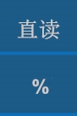
13）显示——用于选择仪器的显示方式
操作：按<方向>键（或旋转编码器）将光标移至<显示>处，
屏幕软键区域会显示直读、%。按屏幕右边对应的<功
能软键>，选择需要的显示模式。
选择直读：仪器将以直读上、下限进行分选和显示；对上限和下限的值进行设定，测量的
值会跟设定的值进行比较，判断是高于上限(H)，还是低于下限(L)，或者在上
下限之间(P)。
选择 % ： 仪器将以百分比的上 、下限进行分选和显示。仪器可对标称值和百分比进行
设定，假如设定的标称值为100（%百分比)，上、下限为 10，那么此值：100
±10%，把测量的值与这个设定值进行比较，判断是上限(H)，还是低于下限(L)，
或者在设定值的范围之内的合格品。
14）标称——对仪器的标称限值进行设置。
操作：有2钟操作方式
方法一：按<方向>键（或旋转编码器）将光标移至<标称>处，按任意<数字>键与<+/->
键；输入需要的数值后，按下[ENTER]键（或按下编码器），光标由红色变为
绿色。至此，设置完成。
方法二：按<方向>键（或旋转编码器）将光标移至<标称>处，
按对应↑↑（++）、↑（+）、↓（-）、↓↓（--）的功能
软键，可加、减数字，输入需要的数值；按下[ENTER]
键（或按下编码器），光标由红色变为绿色。至此，
设置完成。
标称是在百分比标称值情况下进行的。用于计算电阻值相较于标称值的超差百分比。
计算公式为： （（电阻值 － 标称值）/标称值）× 100％。
注意 | 标称只在分选设置为“%”时用。

4.3.3 通道选择页面的介绍与参数设置
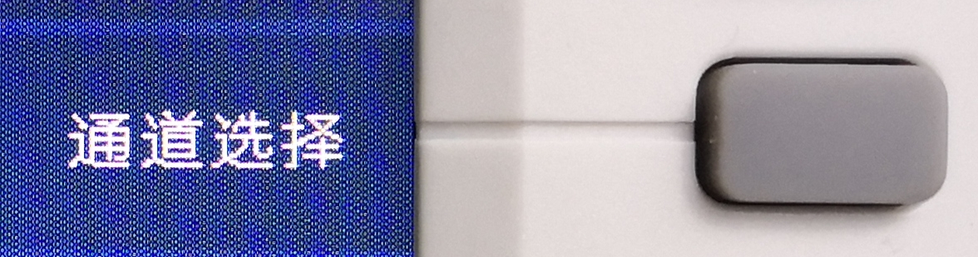
操作：在测量显示页面，按下屏幕右边<通道选择>
对应的功能软键，进入<通道选择>页面。
如图4-4所示：

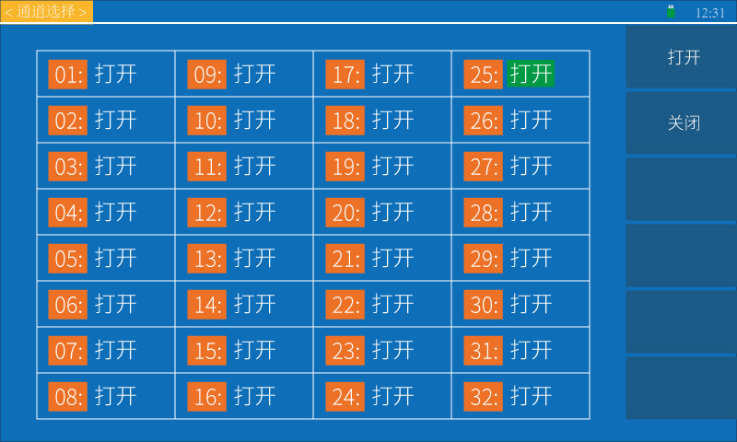

图4-4通道选择界面
在<通道选择>界面中有状态栏显示区域、可选择的通道、功能软键区域。如图4-4所示：
通道选择选择界面的说明
1、状态栏显示区域
该区域指示当前显示页面的名称、U盘提示符及时间。
如右图所示：
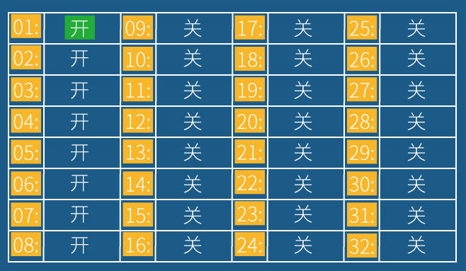
- 通道选择界面各参数设置及功能软键的应用说明如下：
操作：按<方向>键（或旋转编码器）将光标移至
<01-32>中按需要的通道数，屏幕的软键区
域会显示打开、关闭。按屏幕对应的功能软
键，选择所需要的测量通道。如右图所示：
在通道选择界面中可以选择仪器的<1-32>的各通道

第5章系统设置和文件管理
在本章您将了解以下内容：
- 系统设置界面
- 文件系统界面
- 文件系统说明（存储/调用功能）

5.1 系统设置界面
操作：有以下2种
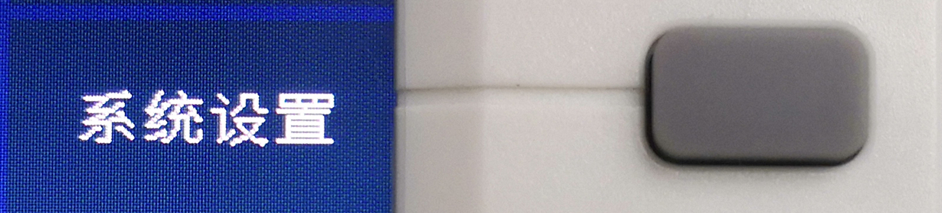
方法一：在<测量显示>页面，按下屏幕右边
对应的<系统设置>功能软键，仪
器进入<系统设置>页面。
方法二：在任意界面按下屏幕右边的[SYSTEM]菜单键，<系统设置>页面也将显示
在屏幕上。
如图5-1所示，系统设置页面：

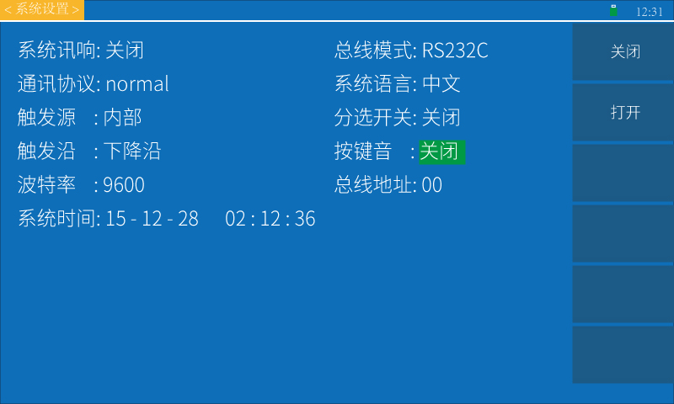

图5-1 系统设置界面

系统设置界面的说明：
1、状态栏显示区域
该区域指示当前显示页面的名称、U盘提示符及时间。
如右图所示：
2、系统设置界面各参数设置说明如下：
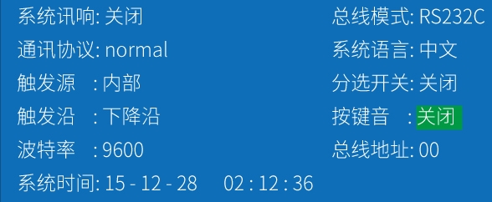
在<系统设置>界面中可以设置仪器的
<系统讯响>、<总线模式>、<通讯协
议>、<系统语言>、<触发源>、<前后
端>、<触发沿>、<按键音>、<波特率>
、<总线地址>、<系统时间>等。
1）系统讯响——用于选择仪器讯响的方式
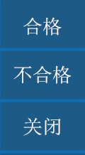
操作：按<方向>键（或旋转编码器）将光标移至<系统讯响>处，
屏幕软键区域会显示合格、不合格、关闭，按屏幕右边对
应的<功能软键>，选择需要的系统讯响。
关闭： 不论测试结果如何，蜂鸣器都不发出讯响。
合格： 测试结果合格时，蜂鸣器讯响
不合格：测试结果不合格时，蜂鸣器讯响
2）总线模式——选择RS232/485/USB口进行远程操控
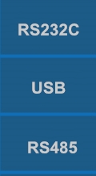
操作：按<方向>键（或旋转编码器）将光标移至<总线模式>处，
屏幕软键区域会显示RS232C、USB、RS485，按屏幕
右边对应的<功能软键>，选择需要的总线模式。
仪器可以通过这3个接口进行远程的操作和控制。
参见  参见 | 详细内容，参见 第7章“远程控制”

3）通讯协议——选择总线的通讯协议模式
操作：按<方向>键（或旋转编码器）将光标移至<通讯协议>处，
屏幕软键区域会显示 Normal、Modbus，按屏幕右边对应
的<功能软键>，选择需要的通讯协议模式。
参见  参见 | 详细内容，参见 7.2“通讯协议”
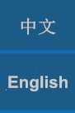
4）系统语言——选择仪器界面的语言模式
操作：按<方向>键（或旋转编码器）将光标移至<系统语言>处，
屏幕软键区域会显示中文、English。按右边对应的<功
能软键>，选择需要的系统语言。
选择中文时，仪器的各个界面将以中文显示。
选择 English时，仪器的各个界面将以英文显示。
5）触发源——选择启动仪器测量的触发来源
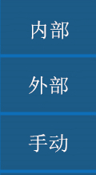
操作：按<方向>键（或旋转编码器）将光标移至<触发源>处，
屏幕软键区域会显示内部、外部、手动。按屏幕右边对
应的<功能软键>，选择需要的触发源。
用户可以选择触发方式；触发分为内部、手动、外部三种。
内部：连续不断的对被测件进行测量并将结果输出显示。
手动：按面板“[TRIG]”键，仪器进行一次测量并将结果输出显示，平时处于等待状态。
外部：通过后面板HANDLER 口或232/USB/485接口从外部接受到“启动”信号后，进行
一次测量并输出测量结果，然后再次进入等待状态。
6）分选开关——选择打开/关闭分选功能
操作：按<方向>键（或旋转编码器）将光标移至<分选开关>处，
屏幕软键区域会显示打开、关闭；按屏幕右边对应的<功
能软键>，选择是否打开、关闭分选功能。
选择打开时：仪器分选功能将打开。
选择关闭时：仪器分选功能将关闭。
7）触发沿——外部触发时，选择由触发信号的上升沿或者下降沿触发。
操作：按<方向>键（或旋转编码器）将光标移至<触发沿>处，

屏幕软键区域会显示下降沿、上升沿。按屏幕
右边对应的<功能软键>，选择需要的触发沿。
选择上升沿时，当检测倒触发信号的上升沿仪器开始启动测试；
反之亦然。
8）按键音——选择操作按键按下的提示音
操作：按<方向>键（或旋转编码器）将光标移至<按键音>处，
屏幕软键区域会显示打开、关闭。按屏幕右边对应的
<功能软键>，选择需要的按键音。
选择打开时：按下按键时蜂鸣器发出声音，提示按键已经按下。
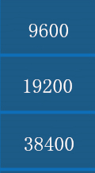
选择关闭时：按下按键时蜂鸣器不发出声音。
9）波特率——选择仪器通讯速率，共有三组波特率供选择
操作：按<方向>键（或旋转编码器）将光标移至<波特率>处，
屏幕软键区域会显示9600、19200、38400。按屏幕右
边对应的<功能软键>，选择需要的波特率。
10）总线地址——选择仪器在总线中的地址。总线地址范围为：00-99.
操作：有2钟操作方式
方法一：按<方向>键（或旋转编码器）将光标移至<总线地址>处，按任意<数字>键与
<+/->键；输入需要的数值后，按下[ENTER]键（或按下编码器），光标由红
色变为绿色。至此，设置完成。
方法二：按<方向>键（或旋转编码器）将光标移至<总线地址>处，
按对应↑↑（++）、↑（+）、↓（-）、↓↓（--）的功能软
键，可加、减数字，输入需要的数值；按下[ENTER]键
（或按下编码器），光标由红色变为绿色。至此，设置
完成。
当仪器使用RS485接口或MODBUS协议和多台仪器同时连接总线时，可以通过总线地址
的不同来识别，只有发送的命令中的总线地址和本机地址相同时，仪器才接受命令。
- 系统时间 ——设置系统的当地时区的正确时间；设置完毕后仪器自动保存。
例如：2020年5月13日上午8点15分25秒，显示格式为：20-05-13 08：15：25
操作：按<方向>键（或旋转编码器）将光标移至<系统时间>处，
然后将光标移至需要输入的时间处，顺序选择：--年--
月--日--时--分--秒；按屏幕右边对应的↑↑（++）、↑（+）
、↓（-）、↓↓（--）的功能软键，可加、减数字，输入需
要的系统时间即可。

5.2 文件系统界面
操作：有以下2种
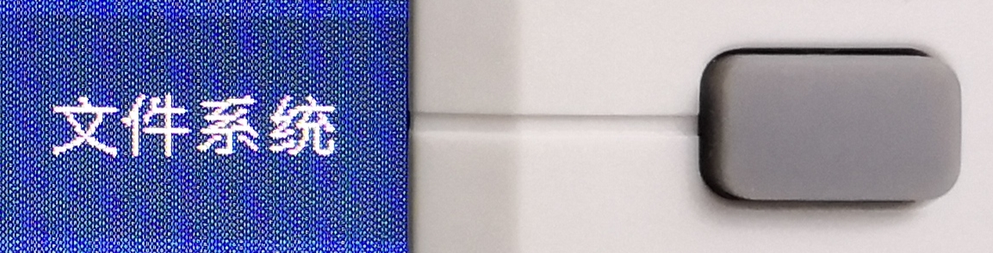
方法一：在测量显示页面，按下屏幕右边对应的
<文件系统>的功能软键，进入<文件系
统>页面。
方法二：在任意界面按下屏幕右边的[FILE]菜单键，<文件系统>页面也将显示在
屏幕上。
如图5-2所示，文件系统页面：
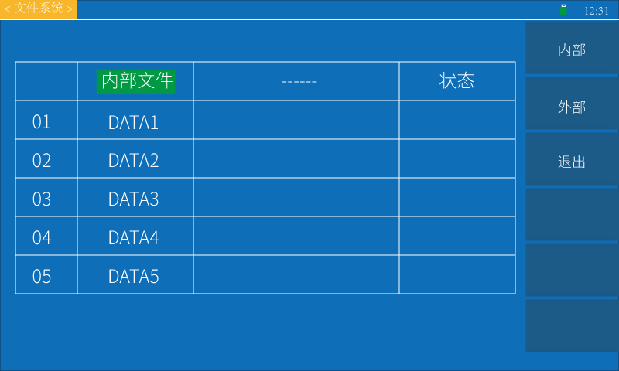

图5-2 文件系统界面
在<文件系统>界面中有状态栏显示区域、可设置保存内部文件（1-5个文件）、功能软键区域。
文件系统界面的说明：
1、状态栏显示区域
该区域指示当前显示页面的名称、U盘提示符及时间。
如右图所示：
2、内部文件系统界面各参数设置说明如下：
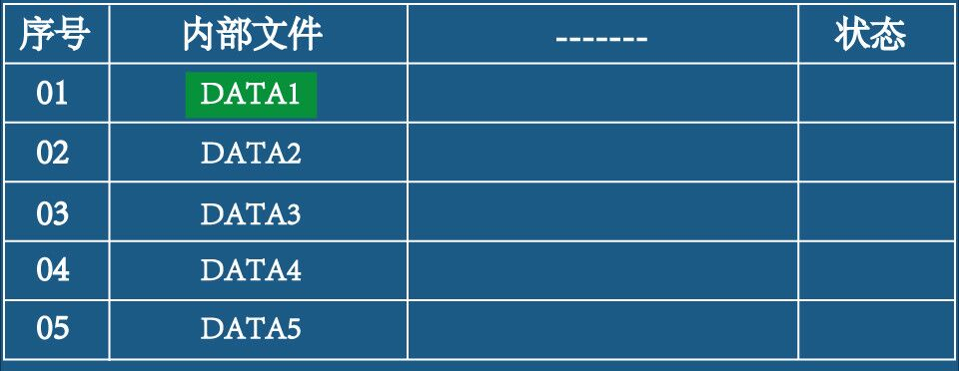
RK2518系列仪器可以将用户
设定的参数以文件的形式存入
仪器内部的非易失性存储器。
当下次要使用相同的设定时，
用户无需重新设定这些参数，
只需加载相应的文件，就可以得到上次设定的参数。
见右上图
内部文件页显示5个文件的信息，包含文件名以及文件的状态。
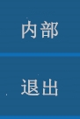
- 内部文件
操作：在<文件系统>界面按<方向>键（或旋转编码器）将光
标移至<内部文件>处，屏幕软键区域会显示内部、退
出。按屏幕右边对应的<功能软键>，选择需要的功能，
选择<内部>时，仪器将对内部文件进行操作。
选择<退出>时，仪器将返回到测量显示主页面。
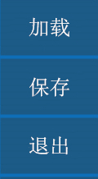
2）内部文件数据
操作：在<文件系统>界面按<方向>键（或旋转编码器）将光
标移至需要的文件名，屏幕软键区域会显示加载、保
存、退出。按屏幕右边对应的<功能软键>，选择需要
的功能，
在<文件系统>界面中，用户可以将仪器的设置参数（速度、量程、上下限等）保存为 1-5
组数据，便于用户快速读取设置参数。
约定 | 文件系统显示该页的 5 个文件的信息是否已读取或保存。
内部文件：data1～data5
data1-data5指的是用于可用于在仪器内部保存和读取的5个地址.用户使用这5个地
址可以保存5组测量参数数据。用户可以选择文件地址。将光标移动至对应的地址，对
该地址进行读取与保存。
  注意 | 若保存文件时，对应的文件序号位置已经存在文件，则执行保存操作，会将原有文件覆盖掉。
（1）加载
选择一个文件，再按<加载>下面对应的<功能软键>，把U盘中存储的设置参数导入仪器。
（2）保存
选择一个文件，再按<保存>下面对应的<功能软键>，将测量结果的保存到U盘中
选择一个文件，再按<刷新>下面对应的<功能软键>。
（3）退出
按<退出>下方对应的<功能软键>时：页面将退出文件系统，返回到<测量显示>界面。
参见 | 详细内容，参见“5.3 文件系统说明”。

5.3 文件系统说明（存储或调用的文件类型/保存测试数据功能）
1、存储/调用文件类型简介
仪器可保存/调用当前的测量条件。最多可保存5 组测量条件。通过存储/调用功能，
用户能将仪器配置信息保存到 RK2518系列的内部 Flash 或外部 U 盘，又能将仪器的
内部 Flash 或外部 U 盘存储的数据中调出。 下表说明了可用的保存方法及其用途：
下表说 明了可用的保存方法及其用途：
保存方法 |  | 是否可调用 | 用途
类型 | 文件格式 | 是否可调用 | 用途
配置保存（内部FLASH） | 内部FLASH16进制码 | 是 | 将仪器的配置状态保存到内部Flash。
数据保存（外部U盘） | 2518SAVE.XLS | 否 | 将测量结果保存到U盘。

注意 | 在RK2518系列上使用 U 盘时应注意以下几点:  - 使用接口为USB2.0 的U 盘。  - 使用的U盘文件系统应为FAT16或FAT32，并用FAT16或FAT32标准进行格式化。  - 在U 盘与RK2518系列连接前，建议用户先备份保存在 U 盘上的数据。我司 不对USB存储设备与仪器一起使用时USB 存储设备内的数据丢失负责。  - 为了能高效地保存仪器数据到U 盘，建议U盘中不要有太多的文件或文件夹。

2、仪器测试数据保存到U盘的操作步骤

1）、插入U盘，等待仪器识别U盘(约5-10S)。若识别到U盘，仪器屏幕上方状态栏会显
示一个U盘盘符。
如右图
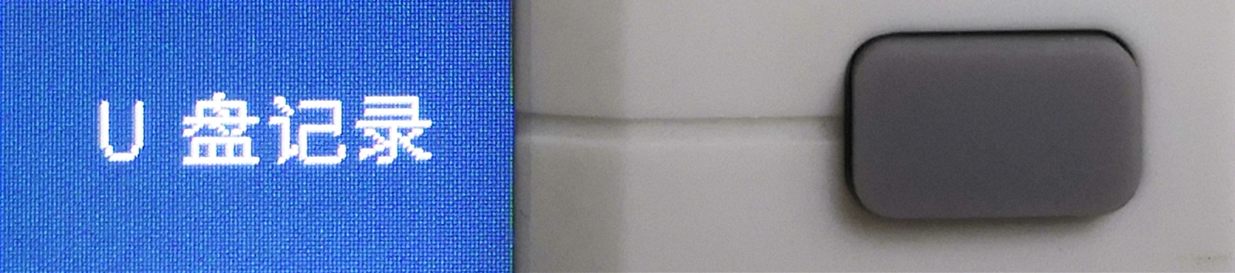
2）、在主界面<测量显示>界面，按屏幕
下面软键中对应的“U盘记录”可以
控制U盘记录的开、关。
若U盘记录功能关闭，U盘盘符显示红色。
若U盘记录功能打开，U盘盘符会由红色变为绿色。
3）、U盘状态提示
当U盘符号为绿色时，代表仪器正在向U盘写入数据；
当U盘符号为红色时，代表U盘已连接但仪器没有向U盘写入数据；
当没有U盘符号时，代表当前没有U盘插入。
4）、用U盘进行软件升级。
警告 | 请用本公司相应的升级软件，并在本公司技术人员指导下进行，否则会造成本仪器的故障或事故。

第6章分选比较器
在本章您将了解以下内容：
- 分选设置界面
- 讯响
- 分选流程

6.1 分选设置界面
操作：有以下2种
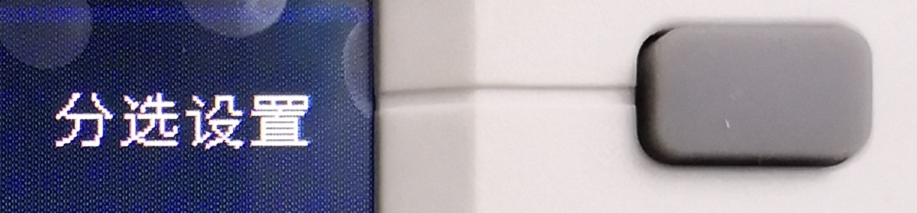
方法一：在<测量显示>页面，按下屏幕右边对应的
<分选设置>功能软键，进入<分选设置>页面。
方法二：在任意界面按下屏幕右边的[CAL]菜单键，<分选设置>页面也将显示在屏
幕上。
如图5-2所示，文件系统页面：
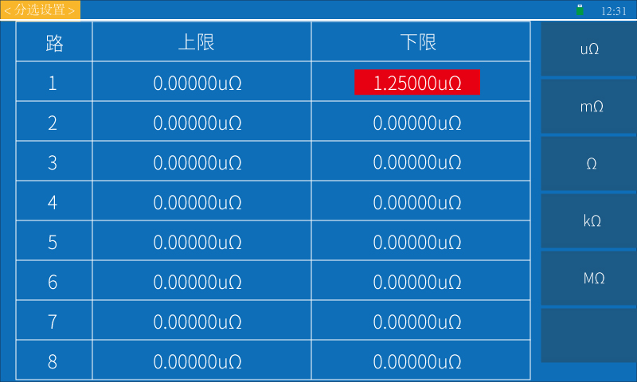

图6-1 分选设置界面
在<分选设置>界面中有状态栏显示区域、可设置的分选参数、功能软键区域。如图 6-1：
分选设置界面的说明：
1、状态栏显示区域
该区域指示当前显示页面的名称、U盘提示符及时间。
如右图所示：
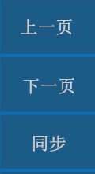
2、分选设置界面各参数设置说明如下：
<分选设置>界面可以对仪器比较器功能进行设置。
分选设置各参数设置说明：
1、上一页、下一页。
按屏幕右边对应的<上一页>、<下一页>功能软键，可选择设置
的上、下限是1-8路、或9-16路、或17-24路、或25-32路。
2、同步
按下屏幕右边对应的<同步>功能软键，可以将1-32路的上下限都同步成第1路的上、下限。
此过程需等待2-3秒.
- 上、下限
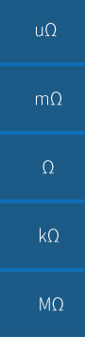
上、下限，用于判断仪器的分选结果输出。
显示为直读时，图6-1表中设置的是直读的上、下限。
显示为百分比时，图6-1表中设置的是百分比上、下限.
操作：直读上、下限设置方式为：按<方向>键（或旋转编码器）
将光标移到需要设置的上、下限位置，按任意<数字>键，
随后通过<数字>键输入所需数字(可通过<+/->键设置百分
比上、下限的正负号)，按屏幕右边对应的功能软键输入
单位，设置完成。
进入上、下限的数值设置时，屏幕右边的功能软键区域会转换为单位选择，按屏幕右边对
应的<功能软键>即可输入单位。
操作：百分比上、下限设置方式为：按<方向>键（或旋转编码器）将光标移动到需要设置
的上、下限位置，按下任意<数字>键，随后通过<数字>键输入数字(可通过<+/->键
设置上、下限的符号)。按屏幕右边对应的功能软键输入单位，设置完成。。

6.2 讯响
<系统讯响>在<系统设置>界面，参见“5.1节”进入<系统设置>界面，选择系统讯响。
<讯响>设置为关闭时，不论测试结果如何，蜂鸣器都不发出讯响。
<讯响>设置为打开时，合格：所有通道的测试结果合格时，比较器输出合格，蜂鸣器讯响。
不合格：有一路测试结果不合格时，比较器输出不合格，蜂鸣器讯响。
  约定 | 可利用讯响（蜂鸣器）来通知判定结果

  参见 | 详细内容，参见“5.1 ”。  ”

6.3 PASS/FAIL 指示灯

PASS、FAIL 指示灯：即分选合格指示灯。
根据分选比较器输出之结果显示是上超/下超或合格。
见右图。

1、绿灯亮（PASS)代表所有测试通道(选路已打开)的测试数据合格。

2、红灯亮 (FAIL)代表选路已打开的测试通道的测试数据有一路不合格。

6.4 分选流程
RK2518系列有 3 档分选输出，分别为：1档合格 P；1 档上超H；1档下超L。
注意 | - 在进行分选之前，我们需要在“分选设置界面”对上下限进行设置。用户设置的上限必须大于下限，否则比较器不能正常工作。  - 需要注意：若测得的电阻为负数，那么分选结果始终输出超下限；如果超出测试量程或者开路，那么分选结果始终输出超上限。
RK2518系列共有32个分选输出，分别对应1-32路的PASS/FAIL。仪器会根据用户设定的上限
与下限，判断测量结果的分选输出。
RK2518系列每一个测试周期结束,都会对1-32路的电阻值进行比较判别,通过仪器屏幕的测
试值颜色/USB或232或485/HANDLER接口输出来告知用户1-32路的PASS/FAIL结果.
当进行前端测试时,前端测试的测试结果根据第1路上下限进行比较判断.

第7章远程控制
在本章您将了解以下内容：
- RS232/485 通讯方式
- 仪器通讯协议
- HANDLER接口通讯方式
- USB HOST通讯方式

7.1 RS232 / 485 通讯方式
1、连接到 RS232C/485 连接器之前
注意 | - 为了避免发生事故，操作期间请勿插拔通讯电缆。  - 连接或拆卸通讯电缆时，请务必切断本仪器与设备的电源。否则可能会导致误动作或故障。  - 连接通讯电缆之后，请牢固地固定连接器附带的螺钉，如果连接不牢固，可能会导致误动作或故障。
2、接口说明
目前广泛采用的串行通讯标准是RS-232 标准，也可以叫作异步串行通讯标准，RS 为：
“Recommended Standrad”（推荐标准）的英文名的缩写，232 是标准号，该标准是美国电
子工业协会（IEA）在 1969 年正式公布的标准，它规定每次一位地经一条数据线传送。
注意 | 同世界上大多数串行口一样，该仪器的串行接口不是严格基于RS-232 标准的，而是只提供一个最小的子集。
3、接线方式
仪器 RS232 信号与引脚对照表
信号名称 | 缩写 | 连接器引脚号
接收数据 | TX | 2
发送数据 | RX | 3
信号用接地或共用回线 | GND | 5

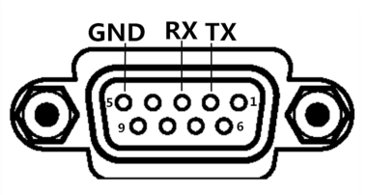
- RS232接线方式：
与 RS232 连接时，请准备符合本仪器规格的直连型
RS232电缆。本仪器使用2、3、5号针，不使用其它针。
- 485接线方式(选配)：
RS485是一个定义平衡数字多点系统中的驱动器和接收器的电气特性的标准，该标准由电信行
业协会和电子工业联盟定义。使用该标准的数字通信网络能在远距离条件下以及电子噪声大
的环境下有效传输信号。
485接口为选配，为标准的 3线（A 、B、 GND）
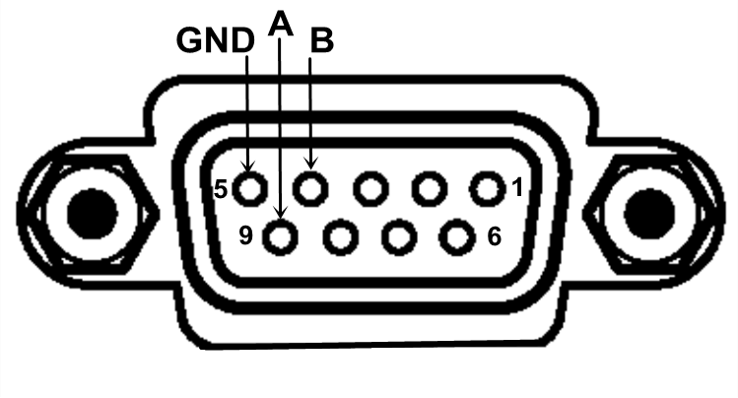
通讯模式，可以长距离高速通讯。
RS485具体接线方式如右图：

7.2 仪器通讯协议
仪器通讯协议分为Normal和Modbus.可在仪器系统设置中进行切换.
1、仪器通讯协议(normal)
本仪器使用RS－232C标准异步串行通讯总线接口与外部控制设备通讯.传输波特率可在仪器
预设(9600,19200,38400可选).8位数据位,1位停止位,没有校验位.信号的逻辑电平为±12V，
最大传输距离15米。串行接口采用直接通讯，只用TXD（发送）、RXD（接受）、GND（地）
三根信号线，使用九芯的标准接口插座。
仪器(RK2518-32)发送至上位机之数据(共173位数据)
说明 | 数据位 | ASCii |  | 16进制 | 备注
START | 0 | : |  | 3AH | 起始位
ADR | 1 |  |  | 00H-63H | 通讯地址.范围为十进制0-99.如仪器系统设置里的总线地址为99,则该位为63H.
备用位 | 2 |  |  | 03H
第1路电阻值数据+电阻值单位 | 3-7 | 返回之16进制电阻值为浮点数电阻值转换出的4个16进制字节.  一共5个字节 |  |  | 电阻值数据:例如十进制数 25.16，转换 16 进制数为 0x41 0xC9 0x47 0xAE，则数据字节 1 为 0xAE，数据字节 2 为 0x47，数据字节 3 为 0xC9，数据字节 4 为 0x41。如果以 4 字节 数组存储，则 a[0]=0xAE，a[1]=0x47，a[2]=0xC9，a[3]=0x41。如果电阻值为开路或超量程,则a[0]=0x2d，a[1]=0x2d，a[2]=0x2d，a[3]=0x2d  +  电阻单位:分为u,m,O,k,M,U,%.分别代表微欧,毫欧,欧姆,千欧,兆欧,电阻开路,百分比电阻.(对应的16进制码分别为75H,6DH,4FH,6BH,4DH,55H,25H)
第2路电阻值数据 | 8-12 | 同上 |  |  | 同上
第3路电阻值数据 | 13-17 | 同上 |  |  | 同上
第4路电阻值数据 | 18-22 | 同上 |  |  | 同上
第5路-第32位电阻值数据均同上......
第32位电阻值数据 | 158-162 | 同上 |  |  | 同上
温度测试值 | 163-166 | 返回之16进制电阻值为浮点数电阻值转换出的4个16进制字节.  一共4个字节 |  |  | 温度值数据:例如十进制数 25.16，转换 16 进制数为 0x41 0xC9 0x47 0xAE，则数据字节 1 为 0xAE，数据字节 2 为 0x47，数据字节 3 为 0xC9，数据字节 4 为 0x41。如果以 4 字节 数组存储，则 a[0]=0xAE，a[1]=0x47，a[2]=0xC9，a[3]=0x41。如果温度为-----,则a[0]=0x2d，a[1]=0x2d，a[2]=0x2d，a[3]=0x2d
1-8路分选 | 167 | 1-8路的分选结果. |  |  | 分选结果为一个8位数据.从低位到高位分别对应1-8路的分选结果,为0则代表合格,为1则代表不合格.  例如,收到0xae.我们把这个数拆开为10101110.从低位到高位分别判断,第1路为合格;第2-4路为不合格;第5路合格;第6路不合格;第7路合格;第8路不合格.
9-16路  分选 | 168 | 同上 |  |  | 同上
17-24路  分选 | 169 | 同上 |  |  | 同上
25-32路  分选 | 170 | 同上 |  |  | 同上
END1 | 171 | CR | 0DH |  | 结束位1
END2 | 172 | LF | 0AH |  | 结束位2
写数据到仪器
上位机写数据到仪器的格式为:ABH+机号+存储地址高位+存储地址低位+00H+00H+00H+数据
+AFH；固定18位数据。
数据内容详见下表
序号 | 功能 | 存储地址 | 数据
01 | 设置电阻上限 | 10A1H | 第几路(01h-20h)+小数点前3位+后5位(30h-39h,即ASCII的0-9) +单位(uΩ,mΩ,Ω,kΩ,MΩ;对应的16进制码为75h,6dh,4f,6b,4dh,即ASCII的u,m,O,k,M)
02 | 设置电阻下限 | 10A2H | 同上
03 | 设置百分比上限 | 10A3H | 第几路(01h-20h)+正负(+/-,对应的16进制码为2BH和2DH)+小数点前2位+后3位(30h-39h,即ASCII的0-9) 00H 00H 00H
04 | 设置百分比下限 | 10A4H | 同上
05 | 设置标称值 | 10A5H | 小数点前3位+后5位(30h-39h,即ASCII的0-9) +单位(uΩ,mΩ,Ω,kΩ,MΩ;对应的16进制码为75h,6dh,4f,6b,4dh,即ASCII的u,m,O,k,M) 00H
06 | 设置清零 | 10A6H | 开(01H)或关(00H) 00H 00H 00H 00H 00H 00H 00H 00H 00H
07 | 设置显示 | 10A7H | 显示(00H:直读 01H:百分比) 00H 00H 00H 00H 00H 00H 00H 00H 00H
08 | 设置速度 | 10A8H | 速度(00H:快01H:中 02H:慢) 00H 00H 00H 00H 00H 00H 00H 00H 00H
09 | 设置量程 | 10A9H | 量程(00H:自动 01H:20mΩ 02H:200mΩ 03H:2Ω 04H:20Ω 05H:200Ω 06H:2KΩ 07H:20KΩ 08H:200KΩ 09H:2MΩ) 00H 00H 00H 00H 00H 00H 00H 00H 00H
010 | 设置触发 | 10AAH | 触发(00H:内部 01H:外部 02H:手动) 00H 00H 00H 00H 00H 00H 00H 00H 00H
011 | 温补 | 10ABH | 温补(00H:关 01H:开) 00H 00H 00H 00H 00H 00H 00H 00H 00H
012 | 温度系数 | 10ACH | 符号（+(2bh)/-(2dh))+小数点后6位(数字30h-39h) 00H00H 00H
013 | 触发信号 | 10ADH | 触发(00H:不触发 01H:触发) 00H 00H 00H 00H 00H 00H 00H 00H 00H
014 | 平均 | 10AEH | 十位+个位(30h-39h,即ASCII的0-9).如要设置平均为98.则数据位为39H+38H+00H 00H 00H 00H 00H 00H 00H 00H
015 | 触发沿 | 10B1H | 触发沿(0:下降沿 1:上升沿) 00H 00H 00H 00H 00H 00H 00H 00H 00H
016 | 开路检测 | 10B2H | 开路检测(00H:关闭01H:打开) 00H 00H 00H 00H 00H 00H 00H 00H 00H
017 | 补偿温度 | 10B3H | 符号（+(2bh)/-(2dh))+十位+个位(30h-39h,即ASCII的0-9) 00H 00H 00H 00H 00H 00H 00H
018 | 讯响 | 10B4H | 讯响(0:合格 1:不合格 2:关) 00H 00H 00H 00H 00H 00H 00H 00H 00H
019 | 电势补偿 | 10B5H | 电势补偿(00H 打开 01H:关闭) 00H 00H 00H 00H 00H 00H 00H 00H 00H
020 | 按键音 | 10B6H | 按键音(00H:开 01H:关) 00H 00H 00H 00H 00H 00H 00H 00H 00H
022 | U盘开关 | 10B8H | U盘开关(00H:关 01H:开) 00H 00H 00H 00H 00H 00H 00H 00H 00H
023 | 选路设置 | 10B9H | 选路开关1(00:8路全开 FF:8路全关 01:第一路关,其他全开;即此位的16进制码的低位到高位(共8位)分别代表1-8路,对应的位为1代表关,为0代表开)  +选路开关2(00:9-16路全开 FF:9-16路全关 01:第9路关,其他全开;即此位的16进制码的低位到高位(共8位)分别代表9-16路,对应的位为1代表关,为0代表开) +选路开关3(17-24路)+选路开关4(25-32路)+00H+00H+00H+00H+00H+00H
024 | 低压测试设置 | 10BAH | 低压测试(00H 关闭 01H:打开) 00H 00H 00H 00H 00H 00H 00H 00H 00H
例如：发送ABH 01H 10H A1H 00H 00H 00H 01H 31H 30H 30H 32H 35H 00H 00H 00H 6DH AFH.
代表电阻值上限为100.25 mΩ.本机地址为1
发送ABH 01H 10H B4H 00H 00H 00H 01H 00H 00H 00H 00H 00H 00H 00H 00H 00H AFH.代
表设置讯响为不合格.本机地址为1.
2、仪器通讯协议(modbus)
本仪器使用RS－232C标准异步串行通讯总线接口与外部控制设备通讯，传输波特率可在仪
器预设(9600,19200,38400可选)。8位数据位、2位停止位、没有校验位。信号的逻辑电平
为±12V，最大传输距离15米。串行接口采用直接通讯，只用TXD（发送）、RXD（接受）、
GND（地）三根信号线，使用九芯的标准接口插座。
1)、读指令(功能代码为03H)
发送格式(共7位数据):
本机地址 | 功能码 | 地址高位 | 地址低位 | 数据长度高位 | 数据长度低位 | CRC低 | CRC高
本机地址:仪器设置的本机地址,范围为0-99,即00H-63H.
功能码:03H
寻址地址高位+低位:0x0001: 获取1-8路电阻值
0x0002: 获取9-16路电阻值
0x0003: 获取17-24路电阻值
0x0004: 获取25-32路电阻值
0x0005:获取所有测试通路电阻值.
0x0006:仪器的触发设置为外部时,触发一次仪器并扫描所有测试通路.测试完成后仪器向主机返回测试数据.
0x0007:获取温度测试值.
数据长度高位+低位:数据长度始终为仪器返回数据字节数的一半.
高位固定为00H.
低位如下:
寻址地址为0001-0004时,仪器返回42个字节数据,此时此位为21.即15H
寻址地址为0005-0006时.仪器返回164个字节数据, 此时此位为82.即52H
寻址地址为0007时.仪器返回4个字节数据, 此时此位为2.即02H.
CRC校验:CRC-16 MODBUS校验
例1:
向从机发送01 03 00 01 00 15 d5 c5:向01号仪器查询电阻1-8路测试值
返回:
说明 | 16进制 | 数据位 | 备注
START | 超过10ms之静止时段
ADR | 00H-63H | 0 | 仪器本机地址
CMD | 03H | 1 | 命令码
数据字节数 | 29H | 2 | 返回电阻值之字节数.后面共返回42个字节数据,则这里为30H
第1路电阻值数据+电阻值单位 | 返回之16进制电阻值为浮点数电阻值转换出的4个16进制字节. 一共5个字节 | 3-7 | 电阻值数据:例如十进制数 25.16，转换 16 进制数为 0x41 0xC9 0x47 0xAE，则数据字节 1 为 0xAE，数据字节 2 为 0x47，数据字节 3 为 0xC9，数据字节 4 为 0x41。如果以 4 字节 数组存储，则 a[0]=0xAE，a[1]=0x47，a[2]=0xC9，a[3]=0x41。  +  电阻单位:分为u,m,O,k,M,U,%.分别代表微欧,毫欧,欧姆,千欧,兆欧,电阻开路,百分比电阻.(对应的16进制码分别为75H,6DH,4FH,6BH,4DH,55H,25H)
以上述类推...
第8路电阻值数据+电阻值单位 | 以上述类推... | 38-42 | 以上述类推...
分选结果 | 1-8路分选结果 | 43 | 分选结果为一个8位数据.从低位到高位分别对应1-8路的分选结果,为0则代表合格,为1则代表不合格.例如,收到0xae.我们把这个数拆开为10101110.从低位到高位分别判断,第1路为合格;第2-4路为不合格;第5路合格;第6路不合格;第7路合格;第8路不合格.
备用位 |  |  | 固定为00H
CRC 低 |  | 44 | CRC校验低位
CRC高 |  | 45 | CRC校验高位
END | 超过10ms之静止时段
例2:
仪器型号为2518-32.向从机发送01 03 00 06 00 52 24 36:向01号机发送触发测试信号,并向01号仪器查询电阻1-32路测试值,
返回:
说明 | 16进制 | 数据位 | 备注
START | 超过10ms之静止时段
ADR | 00H-63H | 0 | 仪器本机地址
CMD | 03H | 1 | 命令码
数据字节数 | 1CH | 2 | 返回电阻值之字节数.后面共返回164个字节数据,则这里为A4H.
第1路电阻值数据+电阻值单位 | 返回之16进制电阻值为浮点数电阻值转换出的4个16进制字节. 一共5个字节 | 3-7 | 电阻值数据:例如十进制数 25.16，转换 16 进制数为 0x41 0xC9 0x47 0xAE，则数据字节 1 为 0xAE，数据字节 2 为 0x47，数据字节 3 为 0xC9，数据字节 4 为 0x41。如果以 4 字节 数组存储，则 a[0]=0xAE，a[1]=0x47，a[2]=0xC9，a[3]=0x41。  +  电阻单位:分为u,m,O,k,M,U,%.分别代表微欧,毫欧,欧姆,千欧,兆欧,电阻开路,百分比电阻.(对应的16进制码分别为75H,6DH,4FH,6BH,4DH,55H,25H)
以上述类推...
第32路电阻值数据+电阻值单位 | 以上述类推... | 158-162 | 以上述类推...
分选结果 | 1-8路分选结果 | 163 | 分选结果为一个8位数据.从低位到高位分别对应1-8路的分选结果,为0则代表合格,为1则代表不合格.例如,收到0xae.我们把这个数拆开为10101110.从低位到高位分别判断,第1路为合格;第2-4路为不合格;第5路合格;第6路不合格;第7路合格;第8路不合格.
分选结果 | 9-16路分选结果 | 164 | 同上
分选结果 | 17-24路分选结果 | 165 | 同上
分选结果 | 25-32路分选结果 | 166 | 同上
CRC 低 | CRC校验低位
CRC高 | CRC校验高位
END | 超过10ms之静止时段

2)、写指令(功能代码为10H)
发送格式为:
地址 | 功能码 | 地址高位 | 地址低位 | 数据量高位(word) | 数据量低位(word) | 数据量(Byte) | 数据字节1-n | CRC低 | CRC高
返回格式为:
地址 | 功能码 | 地址高位 | 地址低位 | 数据量高位(word) | 数据量低位(word) | CRC低 | CRC高
下面为您详细解释各个参数的含义:
2.1地址
通讯地址。范围为十进制0-99.如仪器系统设置里的本机地址为99,则该位为63H
2.2功能码
写一个或多个字节数据至仪器.功能码为10H
2.3地址高位+地址低位
仪器各个参数的存储地址.详见表6-1.
2.4.数据量(word)
写多少组数据到仪器参数存储地址.固定为0001H
2.5 数据量(Byte)
写多少字节数据到仪器参数存储地址.固定为0AH
2.6 数据字节1-n.
详见下表6-1
序号 | 功能 | 存储地址 | 数据
01 | 设置电阻上限 | 10A1H | 第几路(01h-20h)+小数点前3位+后5位(30h-39h,即ASCII的0-9) +单位(uΩ,mΩ,Ω,kΩ,MΩ;对应的16进制码为75h,6dh,4f,6b,4dh,即ASCII的u,m,O,k,M)
02 | 设置电阻下限 | 10A2H | 同上
03 | 设置百分比上限 | 10A3H | 第几路(01h-20h)+正负(+/-,对应的16进制码为2BH和2DH)+小数点前2位+后3位(30h-39h,即ASCII的0-9) 00H 00H 00H
04 | 设置百分比下限 | 10A4H | 同上
05 | 设置标称值 | 10A5H | 小数点前3位+后5位(30h-39h,即ASCII的0-9) +单位(uΩ,mΩ,Ω,kΩ,MΩ;对应的16进制码为75h,6dh,4f,6b,4dh,即ASCII的u,m,O,k,M) 00H
06 | 设置清零 | 10A6H | 开(01H)或关(00H) 00H 00H 00H 00H 00H 00H 00H 00H 00H
07 | 设置显示 | 10A7H | 显示(00H:直读 01H:百分比) 00H 00H 00H 00H 00H 00H 00H 00H 00H
08 | 设置速度 | 10A8H | 速度(00H:快01H:中 02H:慢) 00H 00H 00H 00H 00H 00H 00H 00H 00H
09 | 设置量程 | 10A9H | 量程(00H:自动 01H:20mΩ 02H:200mΩ 03H:2Ω 04H:20Ω 05H:200Ω 06H:2KΩ 07H:20KΩ 08H:200KΩ 09H:2MΩ) 00H 00H 00H 00H 00H 00H 00H 00H 00H
010 | 设置触发 | 10AAH | 触发(00H:内部 01H:外部 02H:手动) 00H 00H 00H 00H 00H 00H 00H 00H 00H
011 | 温补 | 10ABH | 温补(00H:关 01H:开) 00H 00H 00H 00H 00H 00H 00H 00H 00H
012 | 温度系数 | 10ACH | 符号（+(2bh)/-(2dh))+小数点后6位(数字30h-39h) 00H00H 00H
013 | 触发信号 | 10ADH | 触发(00H:不触发 01H:触发) 00H 00H 00H 00H 00H 00H 00H 00H 00H
014 | 平均 | 10AEH | 十位+个位(30h-39h,即ASCII的0-9).如要设置平均为98.则数据位为39H+38H+00H 00H 00H 00H 00H 00H 00H 00H
015 | 触发沿 | 10B1H | 触发沿(0:下降沿 1:上升沿) 00H 00H 00H 00H 00H 00H 00H 00H 00H
016 | 开路检测 | 10B2H | 开路检测(00H:关闭01H:打开) 00H 00H 00H 00H 00H 00H 00H 00H 00H
017 | 补偿温度 | 10B3H | 符号（+(2bh)/-(2dh))+十位+个位(30h-39h,即ASCII的0-9) 00H 00H 00H 00H 00H 00H 00H
018 | 讯响 | 10B4H | 讯响(0:合格 1:不合格 2:关) 00H 00H 00H 00H 00H 00H 00H 00H 00H
019 | 电势补偿 | 10B5H | 电势补偿(00H 打开 01H:关闭) 00H 00H 00H 00H 00H 00H 00H 00H 00H
020 | 按键音 | 10B6H | 按键音(00H:开 01H:关) 00H 00H 00H 00H 00H 00H 00H 00H 00H
022 | U盘开关 | 10B8H | U盘开关(00H:关 01H:开) 00H 00H 00H 00H 00H 00H 00H 00H 00H
023 | 选路设置 | 10B9H | 选路开关1(00:8路全开 FF:8路全关 01:第一路关,其他全开;即此位的16进制码的低位到高位(共8位)分别代表1-8路,对应的位为1代表关,为0代表开)  +选路开关2(00:9-16路全开 FF:9-16路全关 01:第9路关,其他全开;即此位的16进制码的低位到高位(共8位)分别代表9-16路,对应的位为1代表关,为0代表开) +选路开关3(17-24路)+选路开关4(25-32路)+00H+00H+00H+00H+00H+00H
024 | 低压测试设置 | 10BAH | 低压测试(00H 关闭 01H:打开) 00H 00H 00H 00H 00H 00H 00H 00H 00H
例如：发送01H 10H 10H A1H 00H 01H 0AH 31H 31H 30H 30H 32H 35H 30H 30H 30H 6DH 29H 12H.
代表设置01号机电阻值上限为100.25 mΩ.
发送01H 10H 10H B4H 00H 01H 01H 01H B3H 1CH.代表设置01号机讯响为不合格.
2.716位CRC校验
1、首先定义2个256字节的校验表
const BYTE chCRCHTalbe[] = // CRC 高位字节值表
{
0x00, 0xC1, 0x81, 0x40, 0x01, 0xC0, 0x80, 0x41, 0x01, 0xC0, 0x80, 0x41,
0x00, 0xC1, 0x81, 0x40, 0x01, 0xC0, 0x80, 0x41, 0x00, 0xC1, 0x81, 0x40,
0x00, 0xC1, 0x81, 0x40, 0x01, 0xC0, 0x80, 0x41, 0x01, 0xC0, 0x80, 0x41,
0x00, 0xC1, 0x81, 0x40, 0x00, 0xC1, 0x81, 0x40, 0x01, 0xC0, 0x80, 0x41,
0x00, 0xC1, 0x81, 0x40, 0x01, 0xC0, 0x80, 0x41, 0x01, 0xC0, 0x80, 0x41,
0x00, 0xC1, 0x81, 0x40, 0x01, 0xC0, 0x80, 0x41, 0x00, 0xC1, 0x81, 0x40,
0x00, 0xC1, 0x81, 0x40, 0x01, 0xC0, 0x80, 0x41, 0x00, 0xC1, 0x81, 0x40,
0x01, 0xC0, 0x80, 0x41, 0x01, 0xC0, 0x80, 0x41, 0x00, 0xC1, 0x81, 0x40,
0x00, 0xC1, 0x81, 0x40, 0x01, 0xC0, 0x80, 0x41, 0x01, 0xC0, 0x80, 0x41,
0x00, 0xC1, 0x81, 0x40, 0x01, 0xC0, 0x80, 0x41, 0x00, 0xC1, 0x81, 0x40,
0x00, 0xC1, 0x81, 0x40, 0x01, 0xC0, 0x80, 0x41, 0x01, 0xC0, 0x80, 0x41,
0x00, 0xC1, 0x81, 0x40, 0x00, 0xC1, 0x81, 0x40, 0x01, 0xC0, 0x80, 0x41,
0x00, 0xC1, 0x81, 0x40, 0x01, 0xC0, 0x80, 0x41, 0x01, 0xC0, 0x80, 0x41,
0x00, 0xC1, 0x81, 0x40, 0x00, 0xC1, 0x81, 0x40, 0x01, 0xC0, 0x80, 0x41,
0x01, 0xC0, 0x80, 0x41, 0x00, 0xC1, 0x81, 0x40, 0x01, 0xC0, 0x80, 0x41,
0x00, 0xC1, 0x81, 0x40, 0x00, 0xC1, 0x81, 0x40, 0x01, 0xC0, 0x80, 0x41,
0x00, 0xC1, 0x81, 0x40, 0x01, 0xC0, 0x80, 0x41, 0x01, 0xC0, 0x80, 0x41,
0x00, 0xC1, 0x81, 0x40, 0x01, 0xC0, 0x80, 0x41, 0x00, 0xC1, 0x81, 0x40,
0x00, 0xC1, 0x81, 0x40, 0x01, 0xC0, 0x80, 0x41, 0x01, 0xC0, 0x80, 0x41,
0x00, 0xC1, 0x81, 0x40, 0x00, 0xC1, 0x81, 0x40, 0x01, 0xC0, 0x80, 0x41,
0x00, 0xC1, 0x81, 0x40, 0x01, 0xC0, 0x80, 0x41, 0x01, 0xC0, 0x80, 0x41,
0x00, 0xC1, 0x81, 0x40
};
//CRC低位字节值表
const BYTE chCRCLTalbe[] =
{
0x00, 0xC0, 0xC1, 0x01, 0xC3, 0x03, 0x02, 0xC2, 0xC6, 0x06, 0x07, 0xC7,
0x05, 0xC5, 0xC4, 0x04, 0xCC, 0x0C, 0x0D, 0xCD, 0x0F, 0xCF, 0xCE, 0x0E,
0x0A, 0xCA, 0xCB, 0x0B, 0xC9, 0x09, 0x08, 0xC8, 0xD8, 0x18, 0x19, 0xD9,
0x1B, 0xDB, 0xDA, 0x1A, 0x1E, 0xDE, 0xDF, 0x1F, 0xDD, 0x1D, 0x1C, 0xDC,
0x14, 0xD4, 0xD5, 0x15, 0xD7, 0x17, 0x16, 0xD6, 0xD2, 0x12, 0x13, 0xD3,
0x11, 0xD1, 0xD0, 0x10, 0xF0, 0x30, 0x31, 0xF1, 0x33, 0xF3, 0xF2, 0x32,
0x36, 0xF6, 0xF7, 0x37, 0xF5, 0x35, 0x34, 0xF4, 0x3C, 0xFC, 0xFD, 0x3D,
0xFF, 0x3F, 0x3E, 0xFE, 0xFA, 0x3A, 0x3B, 0xFB, 0x39, 0xF9, 0xF8, 0x38,
0x28, 0xE8, 0xE9, 0x29, 0xEB, 0x2B, 0x2A, 0xEA, 0xEE, 0x2E, 0x2F, 0xEF,
0x2D, 0xED, 0xEC, 0x2C, 0xE4, 0x24, 0x25, 0xE5, 0x27, 0xE7, 0xE6, 0x26,
0x22, 0xE2, 0xE3, 0x23, 0xE1, 0x21, 0x20, 0xE0, 0xA0, 0x60, 0x61, 0xA1,
0x63, 0xA3, 0xA2, 0x62, 0x66, 0xA6, 0xA7, 0x67, 0xA5, 0x65, 0x64, 0xA4,
0x6C, 0xAC, 0xAD, 0x6D, 0xAF, 0x6F, 0x6E, 0xAE, 0xAA, 0x6A, 0x6B, 0xAB,
0x69, 0xA9, 0xA8, 0x68, 0x78, 0xB8, 0xB9, 0x79, 0xBB, 0x7B, 0x7A, 0xBA,
0xBE, 0x7E, 0x7F, 0xBF, 0x7D, 0xBD, 0xBC, 0x7C, 0xB4, 0x74, 0x75, 0xB5,
0x77, 0xB7, 0xB6, 0x76, 0x72, 0xB2, 0xB3, 0x73, 0xB1, 0x71, 0x70, 0xB0,
0x50, 0x90, 0x91, 0x51, 0x93, 0x53, 0x52, 0x92, 0x96, 0x56, 0x57, 0x97,
0x55, 0x95, 0x94, 0x54, 0x9C, 0x5C, 0x5D, 0x9D, 0x5F, 0x9F, 0x9E, 0x5E,
0x5A, 0x9A, 0x9B, 0x5B, 0x99, 0x59, 0x58, 0x98, 0x88, 0x48, 0x49, 0x89,
0x4B, 0x8B, 0x8A, 0x4A, 0x4E, 0x8E, 0x8F, 0x4F, 0x8D, 0x4D, 0x4C, 0x8C,
0x44, 0x84, 0x85, 0x45, 0x87, 0x47, 0x46, 0x86, 0x82, 0x42, 0x43, 0x83,
0x41, 0x81, 0x80, 0x40
};
- 然后进行计算
WORD CRC16(BYTE* pchMsg, WORD wDataLen)
{
BYTE chCRCHi = 0xFF; // 高CRC字节初始化
BYTE chCRCLo = 0xFF; // 低CRC字节初始化
WORD wIndex; // CRC循环中的索引
while (wDataLen--)
{
// 计算CRC
wIndex = chCRCLo ^ *pchMsg++ ;
chCRCLo = chCRCHi ^ chCRCHTalbe[wIndex];
chCRCHi = chCRCLTalbe[wIndex] ;
}
return ((chCRCHi << 8) | chCRCLo) ;
}

7.3 HANDLER 通讯方式
1、连接到 HANDLER 连接器之前
注意 | - 为了避免发生事故，操作期间请勿插拔通讯电缆。  - 连接或拆卸通讯电缆时，请务必切断本仪器与设备的电源。否则可能会导致误动作或故障。  - 连接通讯电缆之后，请牢固地固定连接器附带的螺钉，如果连接不牢固，否则可能会导致误动作或故障。
注意 | - 为了避免损坏接口，电源电压勿超出电源要求。  - 为了避免损坏接口，请在仪器关闭后接线。
2、管脚说明：
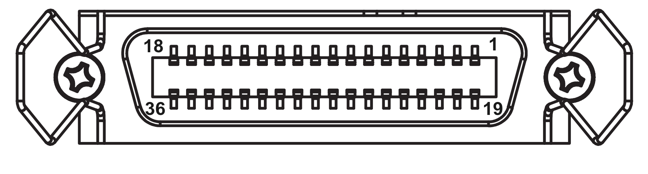
1）、START触发启动信号，可选上升沿或下降沿触
发，脉宽约为4－30mS。一个电平触发信号只
能测量一次，若一直为低电平信号，也只能测
量一次。
2）、EOM测量结束信号，低电平有效，为低时表示分选信信号已有效，仅还未显示结果，为高
时说明还在对器件进行测量。
3）、Bin X分选输出信号，低电平有效。
管脚 | 管 脚 功 能
1-16 | 1-16路合格(低电平)或不合格(高电平)结果输出信号
17 | START（启动）信号,下降沿有效.当仪器为外部触发且该信号有效时,仪器进行一次测量和分选.
18 | EOM测量结束信号,低电平有效.
19 | 外部电源负端(外部电源0V),当没有外部电源输入时,该引脚为内部悬浮地线(非大地)
20 | 外部接口电源输入正端（12-24V）,当没有外部电源输入时,该引脚为内部+10V
21-36 | 17-32路合格(低电平)或不合格(高电平)结果输出信号
3、时序表
T1
START

EOM
T2

T3
BIN X

7.4 USB HOST通讯方式
1. 连接到USB连接器之前
参见 | 详细内容，参见“7.1 RS232通讯方式”中的“连接到RS232连接器之前”。
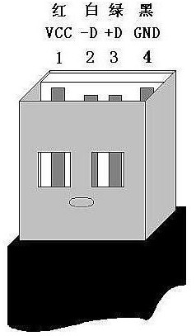
2. 接口说明与接线方式
通过 USB 电缆将 RK2518 后面板上的 USB 接口与主机上的 USB
接口相连。通用串行总线（英语：Universal Serial Bus，缩写：USB
是连接计算机系统与外部设备的一种串口总线标准，也是一种输入输出
接口的技术规范.其接线方式如右边的USB连接图所示:
USB接口采用标准的四线通讯接口，通讯距离较短， 适合和电脑上位
机相连接。其通讯速率通过仪器菜单选择。用户在使用 USBTMC 接口时，
可通过 labview 软件编程来访问仪器。
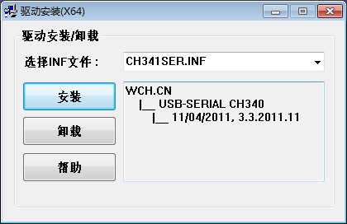
3.安装驱动
下面为您讲解RK2518如何通过USB接口连接到上位机:
步骤1:第一次用 USB 电缆连接本仪器时，
需要安装相应驱动才能正常使用
USB接口。安装方法如右图所示：
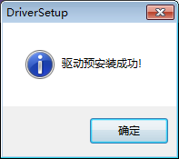

步骤2: 选择CH341SER.INF，单击安装，安
装成功后会弹出提示窗口，如右图
所示。

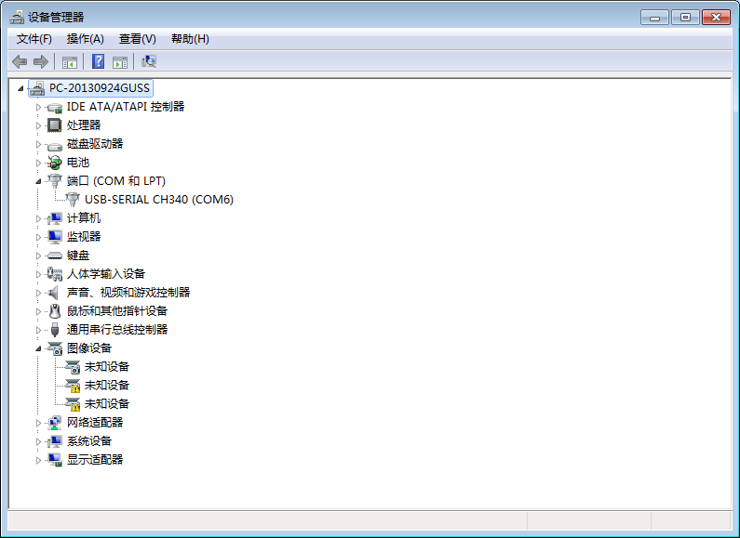
步骤3: 驱动安装好后，在计算机的设备管
理器上可以找到“USB-SERIAL
CH340”，如右图所示。。

注意 | 使用USB通讯时的通讯协议与使用RS232与485时的通讯协议相同.

第8章维护和服务
在本章您将了解以下内容：
- 关于校正
- 包装与运输
- 贮存
- 保修
- 清洁
- 关于废弃

8.1 关于校正
  注意 | 重要事项：为了确保测量仪器在规定的精度范围内获得正确的测量结果，需要定期对仪器进行校正。
校正周期内因客户的使用状况或环境等而异。建议根据客户的使用状况或环境确定校正周期。
并委托美瑞克公司定期校正。

8.2 包装与运输
运输本仪器时，请使用送货时的包装材料。仪器在运输过程中应小心轻放、防潮、防淋。
返修时，请用运输时不会破损的包装，同时写明故障原因，对于运输所造成的破损我们不予
保修。

8.3 贮存
仪器贮存在环境温度为 0℃～50℃，相对湿度不大于 90％的通风室内、空气中不应含有腐蚀测量仪的有害杂质。

8.4 保修
保修期：客户从本公司购买仪器者，自公司发运日期计算，自经营部门购买者，从经营部门
发运日期计算，保修期为2年。保修应出具保修卡。保修期内，由于使用者操作不
当而损坏仪器者，维修费用由用户承担。仪器由本公司终生维修。
本仪器维修须专业技术人员进行维修；维修时请不要擅自更换仪器内部各器件；对仪器维修
后，需重新计量校准，以免影响测试精度。对于用户盲目维修，更换仪器部件造成仪器损坏
不属保修范围，用户应承担维修费用。

8.5 清洁
- 为了防止电击危险，在清洗前请将电源线拔下。
- 请使用干净柔软的布蘸少许清水或中性洗涤剂轻轻擦拭外壳和面板。
- 不可清洗仪器内部。
注意 | 不能使用溶剂（酒精、汽油、丙酮、甲酮、稀释剂以及含油类的洗涤剂等），对仪器进行清洗。

8.6 关于废弃
废弃本仪器与选件时，请按照各地区的规定进行处理。

附录A：规格
在附录A中您将了解以下内容：
- 技术指标
- 主要特点与功能
- 技术规格

下列数据在以下条件下测得：
温度条件：23℃±5℃ 湿度条件：≤65% R.H. 零值调整：测试前短路清零
预热时间：>60 分钟 校准时间：12个月 通道：1
测试速度：慢速
量程 |  | 最大显示值 | 分辨率 | 快速 | 中速 | 慢速 | 测试电流 | 开路电压
1 | 20mΩ | 20.00mΩ | 10uΩ | 0.5%±5字 | 0.2%±5字 | 0.1%±3字 | 500mA | ≤3.3V
2 | 200mΩ | 200.00mΩ | 10uΩ | 0.3%±5字 | 0.05%±3字 | 0.05%±2字 | 500mA | ≤3.3V
3 | 2Ω | 2.0000Ω | 100uΩ | 0.3%±5字 | 0.05%±3字 | 0.03%±2字 | 100mA | ≤3.3V
4 | 20Ω | 20.000Ω | 1mΩ | 0.3%±5字 | 0.05%±3字 | 0.02%±2字 | 10mA | ≤3.3V
5 | 200Ω | 200.00Ω | 10mΩ | 0.3%±5字 | 0.05%±3字 | 0.02%±2字 | 1mA | ≤3.3V
6 | 2KΩ | 2.0000kΩ | 100mΩ | 0.3%±5字 | 0.05%±3字 | 0.02%±2字 | 1mA | ≤3.3V
7 | 20KΩ | 20.000KΩ | 1Ω | 0.3%±5字 | 0051%±3字 | 0.03%±5字 | 100uA | ≤3.3V
8 | 200KΩ | 200.00KΩ | 10Ω | 无 | 0.05%±5字 | 0.03%±5字 | 10uA | ≤3.3V
温度测量
量程范围 | -10℃~99.9℃
分辨率 | 0.1℃
准确度 | 0.1℃+0.25%×Tx
主要特点与功能：
- 高亮度、超清晰7寸彩色LCD显示，直观易学。
- 基本设置操作简单，显示直读测试值或相对偏差（△%）；可同时显示并检测所有的测量通道。
3、多种触发方式：内部触发、外部触发和手动触发。
4、温度测试功能：可通过温度传感器进行温度测试。
5、校正功能：全量程短路清零功能。
6、可靠的接触检测功能，可自动检测测试端是否连接良好，避免误判。
7、仪器可对每通道进行独立分选。
- 绝对值公差分选：测量值与标称值的绝对偏差与各档极限进行比较。
- 百分比公差分选：测量值与标称值的百分比偏差与各档极限进行比较。
8、比较器（分选）功能：内建有4/8/16路分选数据，可对被测件进行HI/LOW判断。
比较器输出：可通过选配Handler接口、RS232/485接口、USB接口输出更为详细的分选结果。
讯响：可设置合格/不合格报警,也可关闭讯响功能。
- 键盘锁定功能。
- 热电势补偿：此测试模式下，对热电势进行补偿，最小化热电势影响。
- 提供低电压测试模式。
12、丰富的接口接口功能：
- Handler接口：全光耦隔离，内置上拉电阻的输入输出口。支持内部10V和24V外部电源。
输入：触发信号；输出：所有的分选比较结果信号；测量同步信号（EOC）。
- RS232/485 接口：远程控制，支持最大38400bps的波特率。使用三线简易型串行接口，
和上位机进行通讯和连接。使用协议为 MODBUS 协议
- USB HOST：使用USB通讯电缆，和上位机进行通讯和连接。
- USB DEVICE：使用U盘接入仪器，测量数据可以自动保存到U盘；
- 低电阻量程下的配线电阻允许值1.5Ω；即使在500mA的测量电流量程下，也可轻松的延长测
试电缆。
14、数据保存功能：测量数据按照指定的周期写入内存。内存中的数据可以自动或手动保存到 U 盘。

技术规格：
1、屏幕：高亮度、超清晰7寸彩色LCD显示：显示像素为：800*480。
2、量程：八量程自动或手动测试。
3、测量范围： 10ｕΩ～200kΩ；显示范围：四位半显示位数
4、 基本准确度：0.05 %～0.1％。最小分辨率：10μΩ。
5、测试速度：单路测试速度：快速：35次/秒；中速：20次/秒；慢速：12次/秒。
扫描所有通道所需时间：（电势补偿，温补，开路检测，U盘记录均关闭）
型号 | 快速 | 中速 | 慢速
RK2518-32 | 840ms | 1350ms | 2000ms

6、最大读数：20000
7、测试信号：恒流测试。
8、测试端：4 端屏蔽（包括 2 个检测端和 2 个驱动端）和外屏蔽地端。
10、环境：
- 工作：温度 0℃～40℃ 湿度<80% RH
- 指标：温度 18℃～28℃ 湿度<80% RH
- 储存：温度 0℃～50℃ 湿度 10~90% RH
11、电源：AC输入电压： 198～242V（２２０±10％）频率：50/60Hz，
功率：最大 15VA 保险丝：0.5A 慢熔
12、重量：约9.95kg（带包装重量）。
13、随机附件：仪器、使用说明书、测试报告、质保证书、保修卡、装箱单、
国标电源线、保险丝、测试线、插拔式接线端子、接线端子专用起子、
RS232连接线、USB通讯线、HANDLER接线、温度探头、
- 外形尺寸：长*宽*高：380mm * 410 mm * 155mm
- 外箱尺寸：长*宽*高：503mm * 472 mm * 260mm
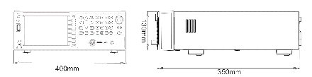

附录B： 直流电阻测试仪选型表
在附录B中您将了解以下内容：RK2511、RK2512、RK2516、RK2516A、RK2516B、RK2515、RK2515A、RK2518、RK2518、RK2510、RK2560 的不同。

特点型号 | 测量范围 | 基本准确度 | 最大测试电流 | USB | RS-232 | Handler | U盘接口 | 温度补偿 | 比较功能
RK2511 | 10uΩ-20KΩ | 0.1% | 100mA |  | 选配 | 选配 |  |  | √
RK2512 | 1uΩ-2MΩ | 0.05% | 1A |  | 选配 | √ |  |  | √
RK2516 | 1uΩ-2MΩ | 0.05% | 1A |  | √ | √ | √ | √ | √
RK2516A | 1uΩ-200KΩ | 0.05% | 1A |  | √ | √ | √ |  | √
RK2516B | 10uΩ-20KΩ | 0.05% | 100mA |  | √ | √ | √ |  | √
RK2515 | 0.1uΩ-110MΩ | 0.01% | 1A | √ | √ | √ | √ | √ | √
RK2515A | 1uΩ-20MΩ | 0.01% | 1A | √ | √ | √ | √ | √ | √
RK2510 | 0.01uΩ-10MΩ | 0.02% | 10A | √ | √ | √ | √ | √ | √
RK2518 | 2/4/8路/16路/32路 10uΩ-200KΩ | 0.05% | 500mA | √ | √ | √ | √ | √ | √
RK2519 | 2/4/8路/16路/32路 1uΩ-2MΩ | 0.02% | 1A | √ | √ | √ | √ | √ | √
RK2560 | 0.1uΩ-10MΩ | 0.01% | 1A | √ | √ | √ | √ | √ | √



